**Vezetékes és vezeték nélküli átviteli közegek**

**vezetékes: vezeték nélküli:**

-utp -vezeték-nélküli szabványok

-optikai -bluetooth

-video kábelfajták -rádiófrekvencia

-koaxiális

-usb

-audio

**Vezetékes átviteli közegek**

**Csavart érpár (UTP,STP)**

A csavart, vagy más néven sodrott érpár (UTP) két szigetelt, egymásra spirálisan felcsavart rézvezeték. Ha ezt a sodrott ér párat kívülről egy árnyékoló fémszövet burokkal is körbevesszük, akkor árnyékolt sodrott érpárról (STP) beszélünk. A csavarás a két ér egymásra hatását küszöböli ki, jelkisugárzás nem lép fel. Általában több csavart érpárt fognak össze közös védőburkolatban. Pontosan a sodrás biztosítja, hogy a szomszédos vezeték-párok jelei ne hassanak egymásra (ne legyen interferencia). Az épületekben lévő telefon hálózatoknál is csavart érpárokat használnak. A felhasználásuk számítógép-hálózatoknál is ebből a tényből indult ki: ezek a vezetékek már rendelkezésre állnak, nem kell új vezetékeket kihúzni a munkahelyekhez.

Az Unshielded Twisted Pair (UTP) egy árnyékolatlan, csavart érpáras hálózati kábeltípus a számítástechnikában. A kifejezés magyar jelentése árnyékolatlan csavart érpár. A csavart érpáras vezetékeket Alexander Graham Bell találta fel 1881-ben.

**Típusai**

Adatátviteli sebesség szerint

A csavarástól függően különböző kategóriákba lehet sorolni a kábeleket.[6]

CAT1 - telefonkábel (hangátvitel, 2 érpár)

CAT2 - maximum 4 Mbit/s adatátviteli sebesség érhető el vele.

CAT3 - 10 Mbit/s az adatátviteli sebessége. Csillag topológiánál alkalmazzák, ethernet hálózatokban (Legacy Ethernet [10 Mbit/s-os] közege).

CAT4 - max. 20 Mbit/s adatátviteli sebességű.

CAT5 - 100 Mbit/s adatátviteli sebességű, csillag topológiánál alkalmazzák, ethernet hálózatokban.

CAT5e, CAT6 - 1000 Mbit/s átviteli sebesség.

A felsőbb kategóriás kábelek visszafelé kompatibilisek.

Cat. 1. 2 Mbit/s (telefonvonal)

Cat. 2. 84-113 ohm 4 Mbit/s (Local Talk)

Cat. 3. 100 ohm 10 Mbit/s 100 m (Ethernet)

Cat. 4. 100 ohm 20 Mbit/s 100 m (16 Mbit/s Token Ring)

Cat. 5. 100 ohm 100 Mbit/s 100 m (Fast Ethernet)

Cat. 6. 100 ohm 1000 Mbit/s 100 m

Cat. 7. 100 ohm 10000 Mbit/s 100 m

Bekötési sorrend szerint[szerkesztés]

Egyeneskötésű (link):

Személyi számítógép - Switch

Switch - Router

Hub - Személyi számítógép

Keresztkötésű (cross-link):

Switch port - Switch port

Switch port - hub port

Hub port - hub port

Router port - Router port

PC - Router port

PC – PC

Manapság az új hálózati eszközök már automatikusan megállapítják, hogy milyen kábelt csatlakoztattak hozzá, és úgy működnek.

Konzol (cross-over): Számítógép soros portja és router/switch konzol portja (DB-9 - RJ-45 átalakító) közötti átvitelhez.

Category 1/2/3/4/5/6/7 – a specification for the type of copper wire (most telephone and network wire is copper) and jacks. The number (1, 3, 5, etc) refers to the revision of the specification and in practical terms refers to the number of twists inside the wire (or the quality of connection in a jack).

CAT1 is typically used for telephone wire. This type of wire is not capable of supporting computer network traffic and is not twisted. CAT1is also used by telco companies providing ISDN and PSTN services. In such cases the wiring between the customer's site and the telco’s network is performed using CAT 1 type cable.

CAT2, CAT3, CAT4, CAT5/5e,CAT6 & CAT 7 are network wire specifications. This type of wire can support computer network and telephone traffic. CAT2 is used mostly for token ring networks, supporting speeds up to 4 Mbps. For higher network speeds (100 Mbps or higher) CAT5e must be used, but for the almost extinct 10 Mbps speed requirements, CAT3 will suffice.

CAT3, CAT4 and CAT5 cables are actually 4 pairs of twisted copper wires and CAT5 has more twists per inch than CAT3 therefore can run at higher speeds and greater lengths. The "twist" effect of each pair in the cables ensures any interference presented/picked up on one cable is cancelled out by the cable's partner which twists around the initial cable. CAT3 and CAT4 are both used for Token Ring networks -- where CAT 3 can provide support of a maximum 10Mbps, while CAT4 pushed the limit up to 16Mbps. Both categories have a limit of 100 meters.

The more popular CAT5 wire was later on replaced by the CAT5e specification which provides improved crosstalk specification, allowing it to support speeds of up to 1Gbps. CAT5e is the most widely used cabling specification world-wide and unlike the category cables that follow, is very forgiving when the cable termination and deployment guidelines are not met.

CAT6 wire was originally designed to support gigabit Ethernet, although there are standards that will allow gigabit transmission over CAT5e wire.. It is similar to CAT5e wire, but contains a physical separator between the four pairs to further reduce electromagnetic interference. CAT6 is able to support speeds of 1Gbps for lengths of up to 100 meters, and 10Gbps is also supported for lengths of up to 55 meters.

Today, most new cabling installations use CAT6 as a standard, however it is important to note that all cabling components (jacks, patch panels, patch cords etc) must be CAT6 certified and extra caution must be given to the proper termination of the cable ends.

In 2009, CAT6A was introduced as a higher specification cable, offering better immunization to crosstalk and electromagnetic interference.

Organizations performing installations using CAT6 cabling should request a thorough test report using a certified cable analyzer, to ensure the installation has been performed according to CAT6 guidelines & standards.

CAT7 is a newer copper cable specification designed to support speeds of 10Gbps at lengths of up to 100 meters. To achieve this, the cable features four individually shielded pairs plus an additional cable shield to protect the signals from crosstalk and electromagnetic interference (EMI).

Due to the extremely high data rates, all components used throughout the installation of a CAT7 cabling infrastructure must be CAT7 certified. This includes patch panels, patch cords, jacks and RJ-45 connectors. Failing to use CAT7 certified components will result in the overall performance degradation and failure of any CAT7 certification tests (e.g using a Cable Analyzer) since CAT7 performance standards are most likely not to be met. Today, CAT7 is usually used in DataCenters for backbone connections between servers, network switches and storage devices.

A 8-as kategóriájú kábel, a következő generációs csavart érpárú kábelezés szabványa, lehetővé teszi az adatok akár négyszer gyorsabb szállítását, mint a már használt 6A kategóriás kábelezés. Ez egy Ethernet-kábel, amely nagymértékben különbözik a korábbi kábelektől abban, hogy akár 2 GHz-es frekvenciát is támogat, és egy 30 méteres 2 csatlakozós csatornára korlátozódik. Ahogy az várható is, a CAT 8 jobb frekvenciakarakterisztikát biztosít, így támogatja a nagyobb adatsebességet. Míg a Cat8 kábelhez árnyékolt kábelezés is szükséges.

Amikor a rézkábelekről beszélünk fontos kiemelni a kábelek kívánt árnyékolását! Tudom ez a téma sokakat zavarba hoz a sok betűszó miatt, amely akár e technológia aknamezőjének bizonyulhat. Ezt a hasznos útmutatót azért állítottuk össze, hogy segítsen megérteni néhány leggyakrabban használt kifejezés jelentését.

A kábel belsejében lévő árnyékolás akadályként védi a kábelt az elektromágneses interferencia (EMI), a rádiófrekvenciás interferencia (RFI) és a párok és a szomszédos kábelek közötti jel áthalástól. Azt is megakadályozza, hogy a kábelről érkező jel zavarja a környező berendezéseket. Az árnyékolás különböző szintjei különféle előnyöket kínálnak számos alkalmazáshoz.

U/UTP: Árnyékolatlan csavart érpárok

Leggyakrabban UTP néven ismert, jelenleg ez a kábelépítés legelterjedtebb és legalapvetőbb módja, amely csavart vezetékpárokból áll. Nincs árnyékolás, ehelyett a vezetékek szimmetrikus csavarása kiegyensúlyozott átviteli vonalat hoz létre, segítve az elektromos zaj és az EMI csökkentését. Ezenkívül az egyes párok eltérő csavarási sebessége felhasználható az áthallás csökkentésére. A magasabb kategóriájú kábelekben kereszthálós töltőanyag található, amely elválasztja az egyes párokat, hogy csökkentse az idegen jel áthallást a szomszédos kábelekből.

F/UTP: Fóliázott sodort érpár

Az ilyen típusú kábeleket, amelyeket gyakran FTP-nek neveznek, árnyékolatlan csavart érpárok és egy leeresztő vezeték köré tekert teljes fóliapajzs található. Ha a leeresztő vezeték megfelelően van csatlakoztatva, a nem kívánt zaj le van földelve, így extra védelmet nyújt az EMI/RFI ellen.

S/UTP: Árnyékolt kábel, árnyékolatlan párokkal

Ennek a kábelkonstrukciónak egy átfogó, árnyékolatlan csavart érpárral ellátott zsinóros árnyékolása van. Ezt a kábelt gyakran STP-nek nevezik, azonban ezt a kifejezést óvatosan kell használni, mivel más árnyékolt kábelek is használják ezt a kifejezést. Mindig ellenőrizze, hogy a kábelnek van-e árnyékolása, és hogy az egyes pároknak van-e saját árnyékolása. A kábel nagyobb átviteli sebességet képes támogatni nagyobb távolságokon, mint az U/UTP, és jobb mechanikai szilárdságot és földelést biztosít a fonatnak köszönhetően.

SF/UTP – Árnyékolatlan sodrott érpár (UTP)

Ez a kábel abban különleges, hogy kétszeresen – harisnyával és fóliával – is van árnyékolt. Ezt a kábelt szintén STP-nek hívjak. A kétszeresen árnyékolt kábelek hatékony EMI-védelmet nyújtanak.

U/FTP – Érpáraként fóliával árnyékolt (FTP), ám átfogó árnyékolás nélküli (U) kábel

Ennek a kábeltípusnak nincs általános árnyékolása, de az egyes csavart érpárok fóliaernyőbe vannak csomagolva, amely némi védelmet nyújt az EMI-vel és a szomszédos párok és más kábelek által okozott áthallás ellen.

F/FTP: Érpáronként fóliával árnyékolt

Az ilyen típusú kábelek általános fóliaárnyékolást tartalmaznak, egyedileg fóliaszalaggal árnyékolt csavart érpárokkal. Ezek hasonlóak az F/UTP-kábelekhez, minden csavart érpár körül egy fóliaárnyékolás található. A kábelszerkezetet úgy tervezték, hogy nagyobb védelmet biztosítson a szerelvénynek a szomszédos párok és más kábelek, RFI és EMI áthallás ellen.

7.S/FTP: Érpáronként fóliával árnyékolt FTP kábel

Az F/FTP-hez hasonlóan az egyes csavart érpárokat fóliaszalagba csomagolják, mielőtt egy általános rugalmas, de mechanikailag erős fonott képernyőbe csomagolják. A csavart érpárokon lévő kiegészítő fólia segít csökkenteni a szomszédos párok és más kábelek áthallását. A fonat jobb földelést biztosít.

SF/FTP: Árnyékolt és fóliázott, csavart érpáros kábel

Maximális árnyékolási és mechanikai védelmet nyújt azáltal, hogy az vezetékek mind páronként mind kívülről árnyékoltak, valamint kívülről védőharisnyával is ellátottak.

Jelmagyarázat:

U = árnyékolatlan

F = fólia árnyékolás

S = szövött árnyékolás (a legkülső árnyékolásra értendő)

TP = sodrott érpár

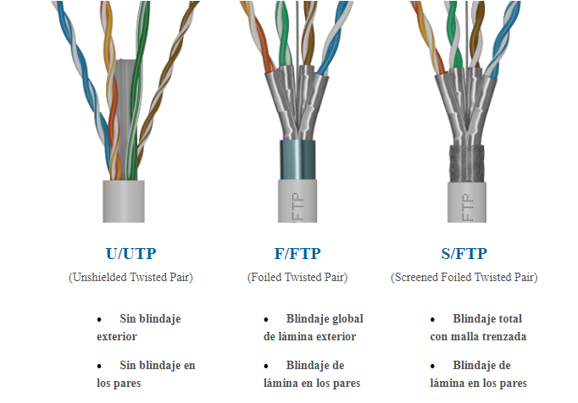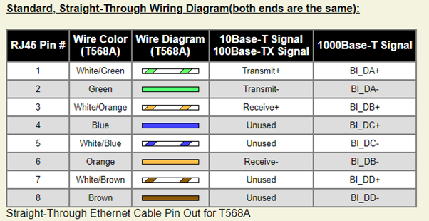

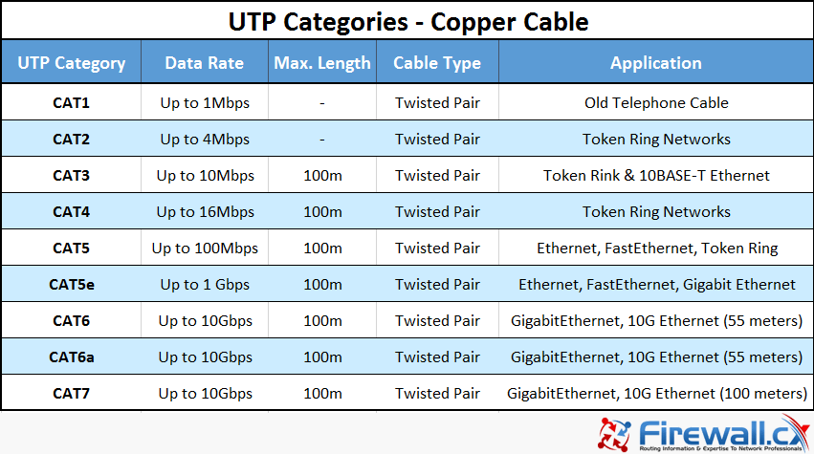

**Üvegszálas kábel**

A jelenlegi legkorszerűbb vezetékes adatátviteli módszer, az üvegszál technológia alkalmazása. Az információ fényimpulzusok formájában terjed egy fényvezető közegben, praktikusan egy üvegszálon.

Az átvitel három elem segítségével valósul meg:

* fényforrás
* átviteli közeg
* fényérzékelő.

A fényforrás egy LED dióda, vagy lézerdióda. Ezek a fényimpulzusokat a rajtuk átfolyó áram hatására generálják.

A fényérzékelő egy fotótranzisztor vagy fotodióda, amelyek vezetési képessége a rájuk eső fény hatására megváltozik. Az átviteli közeg egyik oldalára fényforrást kapcsolva a közeg másik oldalán elhelyezett fényérzékelő a fényforrás jeleinek megfelelően változtatja az vezetőképességét. Az elektronikában használt optikai kapu működése jól illusztrálja a működési elvet: A fotodiódára az RD ellenálláson keresztül kapcsolt pozitív feszültség a diódát nyitja, az átfolyó áram hatására fényt bocsát ki. Az átviteli közegen (ami esetünkben egy átlátszó műanyag) a fény átjutva az FT tranzisztort kinyitja és a felső pontjának feszültsége közel nulla lesz.

**Optikai adatátvitel alapelve**

Az, hogy ez a módszer nagyobb távolságokon is működjön átviteli közegként vékony üvegszálat kell alkalmazni és a fényveszteségeket minimálisra kell csökkenteni.

Fényveszteség három részből áll:

* a két közeg határán bekövetkező visszaverődés (reflexió)
* a közegben létrejövő csillapítás
* a közegek határfelületén átlépő fénysugarak.

Az első hatás a határfelületek gondos összeillesztésével minimálisra csökkenhető. Döntõ jelentőségű az a tény, hogy a csillapítás nem az üveg alapvető tulajdonsága, hanem azt az üvegben lévő szennyeződések okozzák. A csillapítás megfelelő anyagválasztással minimalizálható.

A közeg határfelületén való átlépés megakadályozására a megoldás az optikában jól ismert teljes visszaverődés jelensége. Ha a közeg határfelületére érkező fénysugár beesési szöge elér egy kritikus értéket, akkor a fénysugár már nem lép ki a levegőbe, hanem visszaverődik az üvegbe. Az üvegszálban az adóból kibocsátott számos fénysugár fog ide-oda verődni, az ilyen optikai szálakat többmódusú üvegszálnak nevezik.

Ha azonban a szál átmérőjét a fény hullámhosszára csökkentjük, akkor a fénysugár már verődés nélkül terjed. Ez az egymódusú üvegszál.

Jelenleg a nagytávolságú összeköttetésben általában 0.2-2 db/km csillapítású fényvezető szálakat használnak, amelyek legfeljebb 20-100 km távolság közbenső nélküli áthidalását teszik lehetővé.

Gondoskodni kell arról, hogy az optikai szálat csak minimális fizikai terhelés érje, minden nagyobb és hosszabb ideig tartó terhelést más szerkezeti elem vegyen át, mely védelmet és terhelésátvitelt a kábel konstrukciónak kell biztosítania.

A hagyományos rézvezetékeket tartalmazó kábel és a fénykábel konstrukciós követelményei között az alapvető különbség az, hogy míg a rézvezetéknél nagy, 15%-os nyújtás is megengedhető, addig a kvarcüveg esetében az 1%-os nyújtás is idő előtti öregedéshez, mikro-repedésekhez, esetleg törésekhez vezethet, ezért elsődleges követelmény a fénykábel szálainak tehermentesítése.

**Optikai kábel felépítése**

Ahogy az eddigiek szerint is nyilvánvaló, az üvegszálon adott hullámhosszú fényt használva csak egyirányú adatátvitel képzelhető el. Gyűrű kialakítású topológiánál az állomások illesztővel csatlakoznak a hálózatra, így egy vonalon is képesek venni és adni Kétirányú pont-pont átvitel esetén már két üvegszálas kapcsolat szükséges: egyik irány az adásra, másik a vételre. Ez szerencsére a legtöbb esetben nem igényli újabb kábel lefektetését, mivel egy kábel több független üvegszálat tartalmaz.

Ethernet hálózatokban az üvegszálas kábelt 10BaseF néven definiálták.

OPTIKAI KÁBEL

Az optikai kábel a vezeték belsejében elhelyezett fényvezető szálat hasznosítja. Az elektromos áram helyett modulált fényhullám segítségével történő adatátvitel fizikai tulajdonságaiból következően a transzmissziót semmilyen külső tényezők nem zavarják. Manapság ezt a megoldást használják leggyakrabban digitális hangjelek, képi jelek és egyéb adatok továbbításához. Mit érdemes még erről tudni? Részletek az alábbi írásban.

Katalógusba lép

EBBŐL A CIKKBŐL MEGTUDHATOD, HOGY:

Mi az az optikai kábel,

Milyen fajtái vannak az optikai kábeleknek,

Milyen alkalmazási területei vannak az optikai kábeleknek,

Milyen optikai kábelt válassz,

Hogyan kell az optikai kábelt bekötni,

HDMI kábelt, optikait, vagy esetleg RCA-t válasszunk,

Mennyibe kerül az optikai kábel.

MI AZ AZ OPTIKAI KÁBEL?

Az optikai kábel egy olyan vezeték, amelyben a továbbítandó adatok hordozó közege a fényhullám. Ezt a fajta kábelt ezért fényvezetőnek is hívják. A fő ér összeállításához leggyakrabban nagyon jó optikai tulajdonságú üveget vagy műanyagot használnak – ellentétben a manapság elterjedten alkalmazott egyéb kábelektől, amelyek esetében az adat hordozója egy elektromos impulzus, a kábel magja pedig leggyakrabban valamilyen elektromosan vezető anyagból készül. A fényvezetőt elsősorban olyan dielektromos szálakból készítik, amelyen nagy sebességgel továbbíthatók az összetett fényhullám-formákat (fénycsóvákat) alkotó információk. Az ily módon továbbított adatok változatlan formában jutnak el a célhoz, ezért ez a fajta információtovábbítás elméletileg teljes mértékben veszteség-mentes.

Az optikai kábelek alkalmazásával garantálható a továbbított jel teljes védelme a környezeti hatásokkal és szomszédos (elektromágneses zavarokat generáló) elektromos berendezések alakváltoztató vagy zavaró befolyásaival szemben, és biztosítva van a nagyon alacsony szintű jel-csillapítás. A jel minőségére nincs hatással a távolság sem – egy helyesen megválasztott optikai kábel változatlanul megőrzi a jel tulajdonságokat a kábel eleje és vége közötti hosszúság sokszorosa esetén is. Az optikai kábel további előnye, hogy semmilyen elektromágneses kölcsönhatások sem generálódnak a közeli berendezések hatására, és nem keletkeznek potenciálkülönbségek sem a vezetékben.

OPTIKAI KÁBEL – TÍPUSOK

Az optikai kábeleket csoportosíthatjuk a gyártási alapanyagok (üveg, műanyag, félvezető), belső geometriájuk (sík, szalagos, szálas), módus struktúrájuk (egy- vagy többmodusú), fénytörési együtthatójuk (lépcsős indexű, grádiens indexű), de akár a csatlakozóik szabványa alapján is.

A kábelek belső geometriája

A sík geometriájú optikai kábel három rétegből áll. A középső rétegnek van a legnagyobb törésmutatója és a benne lévő fény a teljes belső fényvisszaverődésnek köszönhetően van fogva tartva. A szalagos optikai kábel két irányban teszi lehetővé a fénycsóva terjedését. A szálas fényvezető kábelnek pedig sok független szálból álló magja van.

A fényvezető anyaga

Leghatékonyabbak az üveg anyagú fényvezetők. Ezekkel nagy távolságra és nagy sebességgel lehet adatokat továbbítani. A műanyagmagos és félvezetős optikai kábeleket lokális információ továbbításra használják közeli berendezések között.

Módus struktúra

Az egy – és multimodusú optikai vezetékek mindenekelőtt a mag vastagságában különböznek egymástól. Az egymódusú vezetékek esetében a standard vastagság általában 8-10 μm, és a fényhullám a kábel tengelyével párhuzamosan (vagy közel párhuzamosan) terjed. A multimódusú vezetékek magátmérője rendszerint 50 vagy 62,5 mm, és a fényhullám egyidejűleg különböző útvonalakon továbbítódik bennük.

Fénytörési együttható megoszlása

A lépcsős indexű optikai kábeleket a fénytörési együttható lépcsőzetes változása jellemzi a kábelmag és a héjszigetelés között. A gradiens indexű fényvezetőkben viszont ez a változás folyamatos módon következik be (fokozatos átmenet a mag tengely legmagasabb értékéről a héjszigetelés határán lévő legalacsonyabb értékig).

Csatlakozók

A manapság legnépszerűbb optikai kábel fajták a TOSLINK vagy Mini TOSLINK csatalakozó-dugóban végződő kábelek.

TOSLINK

A TOSLINK egy olyan interfész szabvány, mely lehetővé teszi a digitális audio jel továbbítását fényhullám formájában egy kb 1 mm átmérőjű fényvezető segítségével. Elterjedten használják házimozi rendszerekben, számítógépekben, hangkártyákon, video-játékkonzolokban és nagyon sok egyéb berendezésben is. A TOSLINK rendszert részletesen kidolgozta és 1983-ban szabadalmaztatta a japán Toshiba cég. Innen származik a jellemző elnevezés is: a TOS a Toshibából, a LINK pedig az angol „összekapcsolás” szóból.

Ez a technológia a vörös fény impulzusainak segítségével biztosítja az adatátvitelt, mely fénynek a hullámhossza kb. 660 nm. A kezdetekkor a Fast Ethernet és FireWire alkalmazások esetében az adatátviteli képesség kb. 3,1Mb/s volt. Ma már elérhető az akár 125 Mb/s sebesség is. A jelenlegi audiokábelek maximális áteresztőképessége 25Mb/s értékben van meghatározva - ami tökéletes adatátviteli sebességet biztosít a hangjelek továbbítására.

Mini TOSLINK

Szintén népszerű az optikai kábelek egy másik szabvány szerinti típusa a - Mini TOSLINK, pl. a CLIFF FM65010. Ennek a kábelnek a csatlakozódugója a népszerű 3,5 mm-es minijack csatlakozó bázisán lett kialakítva. Eleinte ezt a megoldást kizárólag mobil berendezésekben alkalmazták (tekintettel a csatlakozás kisebb méretére, ami elősegítette a hordozható eszközökben való elhelyezhetőséget). Az elektronikai készülékek gyártói manapság egyre gyakrabban alkalmaznak Mini TOSLINK kábeleket az RTV berendezéseikben. A Mini TOSLINK kábel csatlakozó a fényvezető végdugójában van elhelyezve.

OPTIKA KÁBEL – ALKALMAZÁSI TERÜLETEK

Tekintettel különleges tulajdonságaikra, az optikai kábelek számos iparágban és ágazatban felhasználásra kerülnek, így többek között pl. – audio rendszerek, telekommunikációs eszközök, orvosi műszerek vagy ipari automatikai egységek gyártásánál. Tökéletesen beválnak olyan extrém körülmények között is, melyek gyakran diszkvalifikálják a tradicionális kábelek használatát. Biztosítják nagy magasságokban, szélsőséges hőmérsékleteken vagy erős mágneses zavarokkal terhelt terekben elhelyezett berendezések megfelelő működését. Az optikai kábelek kiválóan alkalmasak hang és képi információk veszteség nélküli továbbítására – ezért hagyományos HDMI kábel helyett, nagyszerűen beválnak házimozi rendszerek optikai kábelekéntis.

MILYEN OPTIKA KÁBELT VÁLASSZUNK?

A piacon nagyon sokféle optikai kábellel találkozhatunk. Természetes feltételként adódik, hogy a kábel csatlakozója illeszkedjen a birtokolt berendezésünkhöz. Léteznek azonban egyéb fontos kritériumok is, amelyek segítenek meghatározni, hogy milyen optikai kábelt kell választani adott esetben.

A kábel hossza

Legfontosabb hogy a kábel hosszát hozzáillesszük a jövőbeli alkalmazáshoz. Azon kábelek esetében, melyeknél az információ hordozója elektromos jel, a vezeték hosszának növelésével romlik az adatátvitel minősége. Az optikai kábel a kábel hosszától függetlenül mindig ugyanolyan jelminőséget biztosít. Mégis érdemes figyelembe venni, hogy a Toshiba (mint a TOSLINK szabvány megalkotója) azt határozta meg a specifikációjában, hogy a kábel hossza ne haladja meg a 10m-t. Ha ez a feltétel teljesül, akkor az adatviteli kapcsolat minősége kizárólag a fényjeleket adó és fogadó berendezések minőségi osztályától és hatásfokától függ.

Átviteli sáv

Az optimális értékek a 9MHz-től 11MHz-ig terjedő tartományban helyezkednek el. A gyártók attól teszik függővé termékeik árait, hogy abban milyen anyagból van a fényvezető rész. Az előnyösebb tulajdonságú anyagok lehetővé teszik a magasabb frekvenciákon történő adatátvitelt, de ha műanyagot használtak a fényvezető maghoz, akkor az a maximális átviteli frekvencia csökkenését okozza. Az ilyen vezetékek olcsóbbak lesznek és elméletileg alacsonyabb minőségűek, de mégis gazdaságosabbnak és teljes mértékben megfelelő megoldásoknak bizonyulhatnak néhány felhasználási területen (pl. abban az esetben, amikor a célberendezés minőségi korlátai miatt nincs értelme magasabb átviteli frekvenciát használni).

HOGYAN KELL BEKÖTNI AZ OPTIKAI KÁBELT?

Ahhoz, hogy az optikai kábel helyesen működjön, gondoskodni kell a megfelelő bekötéséről. A fényvezetős technológia nagyon ellenálló a külső környezeti hatásokkal szemben, viszont nagyon érzékeny arra, hogy a felhasználók milyen módon bánnak a kábellel. A kábel belsejében húzódó mag gyakran üvegből vagy olyan műanyagból készül, ami nem úgy viseli az alakváltozásokat, mint egy szokásos koaxiális kábel. Audio berendezések TOSLINK kábelekkel történő telepítésekor semmilyen körülmények között nem engedhető meg a kábel alakváltoztatása. Egy ilyen próbálkozás a mag megszakadásával járhat, amitől a kábel teljes mértékben használhatatlanná válik. Egy sérült optikai kábel javítása akár többszöröse is lehet egy új kábel árának. Ebből következően az ilyen fajta eszközökkel mindig nagyon finoman és érzéssel kell bánni.

Maguknak a kábelvégekre szerelt csatlakozódugóknak a csatlakoztatása a berendezésekhez egyáltalán nem komplikált dolog. Minden egyes csatalakozó dugóra fel van szerelve egy portól és egyéb szennyeződésektől védelmet nyújtó kupak, amit a bekötés előtt el kell távolítani. A jelt adó berendezésben a kábel dugóját az OPTICAL OUT, az adatokat fogadó vevőberendezésben pedig az OPTICAL IN aljzatba kell csatlakoztatni. Érdemes emlékeznünk arra, hogy még a legjobb minőségű adatátvitel sem garantálja, hogy javulni fog a hang minősége, ha az adóberendezés (pl. DVD lejátszó) és a vevőberendezés (házimozi rendszer hangszórói) nem lesznek elegendő mértékben jó minőségűek.

HDMI KÁBEL, OPTIKAI KÁBEL, VAGY TALÁN RCA?\

A digitális jel egy bináris sorozat, melybe bele van kódolva a karakterek sorozata. Digitális audio jelek továbbításához TOSLINK és Mini TOSLINK dugóval szerelt optikai kábeleket vagy RCA dugós koaxiális kábeleket (ún. cinch-eket) használnak. A digitális audio jel továbbítható koaxiális és optikai formában. Az optikai kábelben a jel fényhullám formát vesz fel. Az audio-video lejátszókban (pl. DVD) a hangjelet fényhullám formára kell konvertálni ahhoz, hogy az optikai csatlakozón megjelenhessen az a jel, ami optikai kábellel továbbítódik a házimozira.

Miután a vezetéket bekötöttük a házimozi optikai bementére, akkor erre a helyre eljut a fényhullám, amit a berendezésnek át kell konvertálnia digitális formára – majd elektromos impulzussá kell azt alakítani. Az alkalmazott konverter minősége lesz meghatározó a megjelenő jel minőségét illetően (analóg módon, mint az elektromos jelek továbbítására használt anyagok minősége esetében). Ha optikai kábelt használunk a házimozihoz (HDMI vagy RCA) helyett, akkor az gyakorlatilag veszteségmentes adatátvitelt fog számunkra biztosítani a berendezéseink között.

MENNYIBE KERÜL AZ OPTIKAI KÁBEL?

Az ár függ a kivitelezés anyagától, a kábel hosszától a vezeték belső szerkezetétől és az alkalmazott csatlakozók fajtájától és minőségétől is. Egy jó optika kábel folyóméterenként néhány tíztől akár néhányszáz złotyba is kerülhet. Vásárlás előtt érdemes megismerkedni a berendezések részletes specifikációival, és készülékek paramétereikhez kiválasztani a megfelelő optikai kábelt.

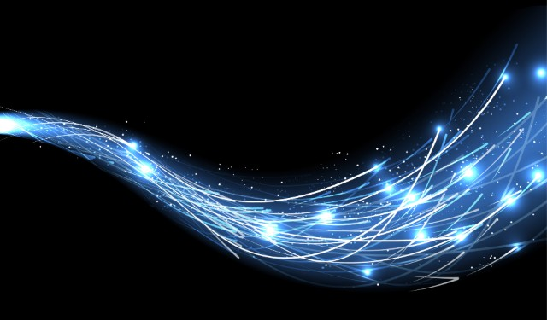

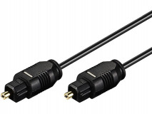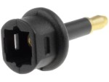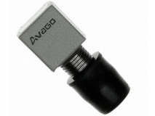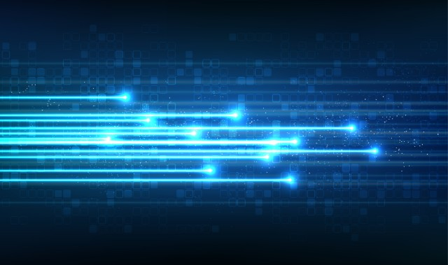

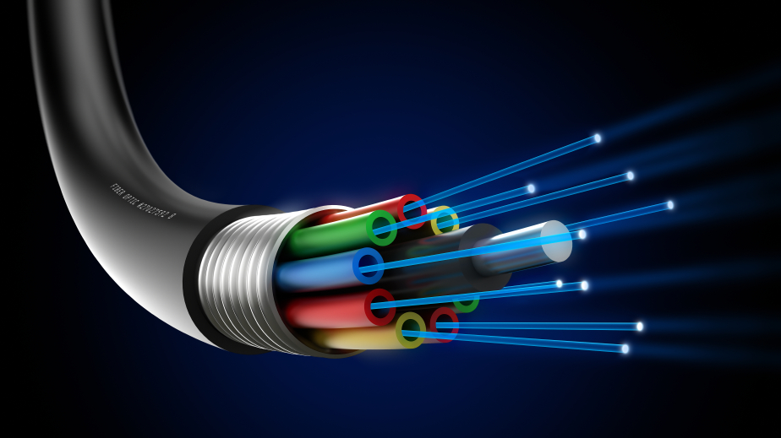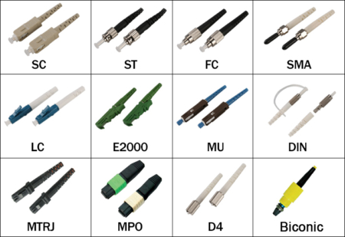

**HDMI**

A HDMI szabványt arra tervezték, hogy hatékonyan továbbítsa a digitális HD képet és a digitális többcsatornás hangot egyetlen kábelen keresztül. A HDMI-kábelt 2000-ben hozták létre és gyorsan az egyik legszélesebb körben használt multimédiás interfésszé vált a háztartási és ipari szektorban.

Mire jó a HDMI kábel?

A HDMI interfész lehetővé teszi a tömörítetlen digitális jelek és vezérlő adatok továbbítását, valamint a készülékek HDMI szabványával kompatibilis eszközök csatlakoztatását.

Jelenleg a HDMI-kábeleket olyan eszközök csatlakoztatására használják, mint a táblagépek és okostelefonok, személyi számítógépek, tévék, kamerák, grafikus kártyák, Blu-ray lejátszók, játékkonzolok, műholdvevők és egyéb berendezések, amelyek kiváló minőségű hang- és videojelek átvitelén alapulnak.

Mi az a HDMI szabvány?

Az évek során számos HDMI verziót fejlesztettek ki. Jelenleg több mint hat HDMI-szabvány létezik, 1.0-tól 2.1-ig, amelyek első és második generációra oszlanak.

Az ilyen típusú kábelek kifejlesztése természetes válasz a digitális tartalmat rögzítő, lejátszó és megjelenítő eszközök változó képességeire, paramétereire és funkcióira.

HDMI 1.0

Az első HDMI szabvány, amely piacra került, az 1.0 verzió volt. A jelenlegi szabványokhoz képest nagyon korlátozott átviteli paramétereket kínál, beleértve:

maximális HDMI felbontás: 1920x1200p60,

színmélység: 24 bites,

maximális frissítési frekvencia: 165 MHz,

maximális differenciáljel TMDS: 4,95 Gbit/s.

A HDMI 1.0 nem támogat számos jelenleg használt szabványt és funkciót, beleértve a DVD-Audio, az Ethernet, a 3D technológiát és a 4K felbontást, valamint a Dolby TrueHD kompatibilitást.

HDMI 1.1

A következő HDMI szabvány az 1.1-es verzió volt. Az 1.1-es és az 1.0-s verzió közötti különbség csupán a DVD-re történő zenefelvétel szolgáltatásának – a DVD-Audio – bevezetése volt. A HDMI 1.1 többi paramétere nem változott.

HDMI 1.2 és 1.2a

Az ilyen típusú HDMI-kábelek HDMI-felbontás, jelsávszélesség vagy színmélység tekintetében sem kínálnak jobb megoldást. A Sony és a Philips által fejlesztett Super Audio CD szolgáltatás azonban hozzáadásra került.

HDMI 1.3 és 1.3a

A HDMI szabvány megjelenése az 1.3-as verzióban jelentősen javította a digitális jelátvitel minőségét. A paraméterek jelentős fejlesztése mellett a Deep Color, az xvYCC, a Dolby TrueHD, a DTS-HD Master Audio, valamint az AV-Sync hang- és képszinkronizálás került be.

Az 1.3-as verzió HDMI a következő paramétereket kínálja:

maximális HDMI felbontás: 2560×1440, 75 Hz,

színmélység: 48 bit,

maximális frissítési frekvencia: 340 MHz,

maximális differenciáljel TMDS: 10,2 Gbit/s. A HDMI 1.3ac továbbfejlesztett verziói jobb kompatibilitást kínálnak az új multimédiás eszközökkel.

HDMI 1.4 és 1.4ab

A HDMI 1.4 szabvány az ab frissítésekkel együtt az első generációs HDMI legújabb szabványa volt. Ezek a HDMI-verziók újabb technológiai előrelépést tettek lehetővé az adatátvitel, valamint a 4K felbontású szolgáltatás terén.

A HDMI 1.4 és 1.4ab szabványok a következő paraméterekkel rendelkeznek:

maximális HDMI felbontás: 2560×1440, 75 Hz,

színmélység: 48 bit,

maximális frissítési frekvencia: 340 MHz,

maximális differenciáljel TMDS: 10,2 Gbit/s.

Ezenkívül az 1.4-es verzió Ethernet-csatorna-szolgáltatást, audio-visszatérési csatornát és 3D-szolgáltatást is tartalmaz HDMI-n keresztül.

HDMI 2.0

A második generációs HDMI kábeleket a lehető legjobb átviteli paraméterek jellemzik, amelyek a legmodernebb eszközökhöz és a legigényesebb felhasználókhoz készültek.

A HDMI 2.0 szabvány a következő paramétereket biztosítja:

maximális HDMI felbontás: 4096×2160, 60 Hz

színmélység: 48 bit,

maximális frissítési frekvencia: 600 MHz,

maximális differenciáljel TMDS: 18 Gbit/s.

HDMI 2.0 a és b

A HDMI 2.0 a és b jelenleg a legnépszerűbb HDMI szabványok. Ezek biztosítják a legjobb átviteli paramétereket, ráadásul a HDMI 2.0 b HLG (Hybrid Log Gamma) technológiával van felszerelve.

A HDMI 2.0 a és b paramétereinek értéke a következő:

maximális HDMI felbontás: 4096×2160, 60 Hz

színmélység: 48 bit,

maximális frissítési frekvencia: 600 MHz,

maximális differenciáljel TMDS: 18 Gbit/s.

HDMI 2.1

A HDMI 2.1 jelenleg a legújabb HDMI szabvány. Ez biztosítja a legjobb átviteli paramétereket, és fel van szerelve továbbfejlesztett hang-visszacsatoló csatornával, képtömörítéssel (DSC), automatikus alacsony késleltetési móddal (ALLM) és dinamikus HDR-rel. A HDMI 2.1 szabvány a következő paraméterekkel rendelkezik:

maximális HDMI felbontás: 4096×2160, 120 Hz, 7680×4320, 60 Hz

színmélység: 48 bit,

maximális frissítési frekvencia: 1200 MHz,

maximális differenciáljel TMDS: 48 Gbit/s.

HDMI kábel változatok

Háromféle HDMI-kábel létezik – A, C és D típus. A fő különbség az ilyen típusú HDMI-kábelek között a kialakításukban és a csatlakozó méretében rejlik.

A típusú HDMI

Az A típusú HDMI egy klasszikus és legelterjedtebb verzió. A háztartásokban digitális jelek átvitelére használják audio- és videoeszközök, például játékkonzolok, tévék, Blu-ray lejátszók és házimozi rendszerek között.

C típusú HDMI (mini HDMI)

A Mini HDMI-t általában hordozható eszközök, például kamerák vagy okostelefonok TV-hez, számítógépekhez és laptopokhoz vagy médialejátszókhoz való csatlakoztatására használják.

D típusú HDMI (mikro HDMI)

Ez a legkisebb HDMI-csatlakozó, amelyet elsősorban mobileszközök – okostelefonok és táblagépek – közötti jelek továbbítására használnak.

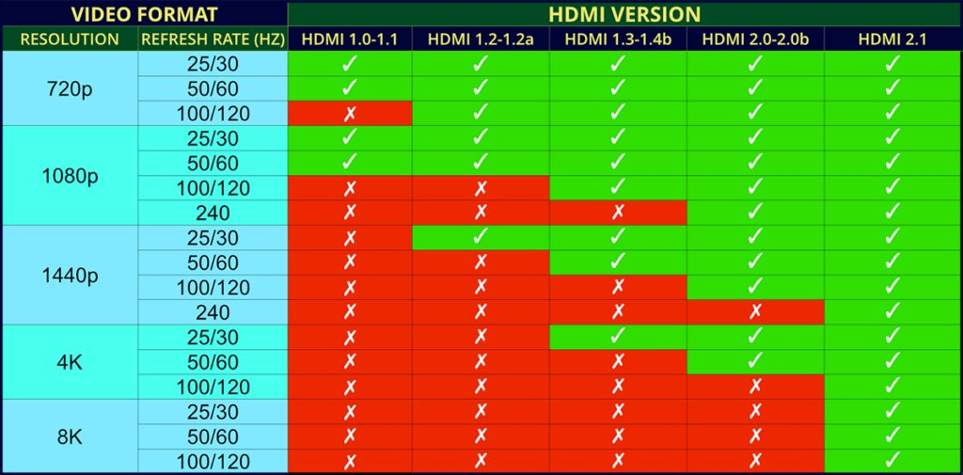

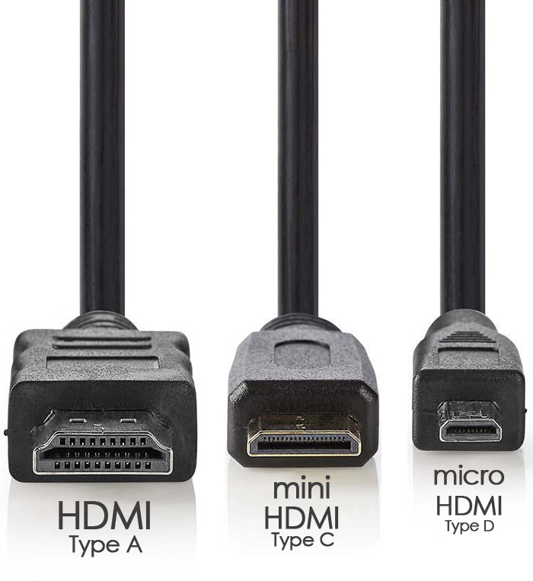

**D-SUB/VGA**

Ha már a bevezetőben az analóg csatlakozó volt az első, akkor most is kezdjük a sort ezzel az interfésszel. Biztosan mindenki látott már ilyet; a gyártók kék színnel szokták megjelölni. Több évtizede velünk van, amikor a számítógépekhez még csak CRT-s monitorokat kötöttünk, már akkor is létezett ez a szabvány. Habár az LCD-kijelzőkhöz a digitális csatlakozó jobban klappol, a D-Sub sem tűnt el teljesen róluk, még ma is vannak szép számmal olyan monitorok (és persze notebookok), amelyen megtalálható.

A szabvány akár a Full HD felbontású képet is támogatja, viszont mivel a jel továbbítása analóg, rossz minőségű kábelnél a jel könnyen zajosodhat; ez a képminőségen is meglátszódhat, főleg akkor, ha nagy távolságot próbálunk áthidalni az eszközök között. Amennyiben van rá mód, érdemes inkább digitális csatlakozást használni a D-Sub interfész helyett.

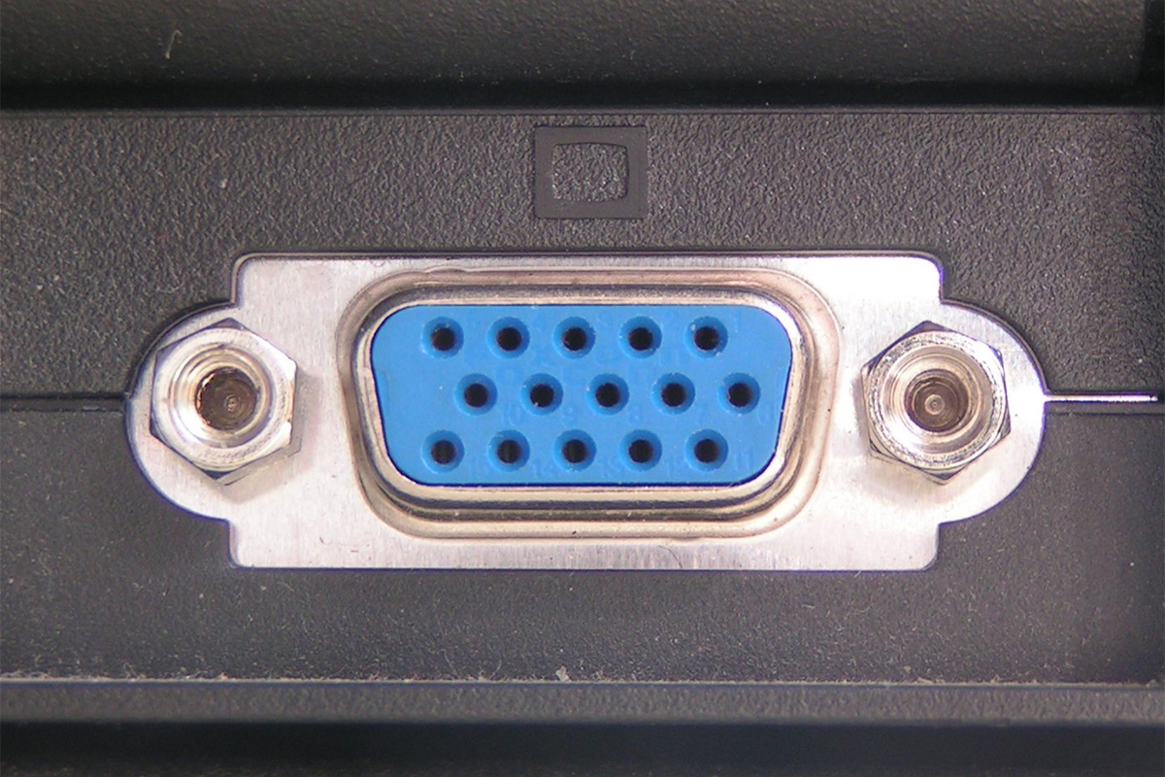

**DVI**

A Digital Video Interface nevű szabványt 1999-ben fejlesztették ki, alkotóinak célja pedig az volt, hogy a világon mindenhol (és mindenre) ezt a csatlakozótípust használják, ha digitális képanyagot kell továbbítani. Most már tudjuk, hogy ez a cél nem teljesült, ugyanakkor a DVI fontosságát mégsem lehet elvitatni, hiszen ez került az első digitális csatlakozóval szerelt LCD-monitorokra, és még ma is rengeteg gyártó használja termékeinél. A DVI szabvány elsősorban a digitális képtovábbítás matt jött létre, de a csatlakozót úgy tervezték, hogy analóg jelet is képes legyen továbbítani. A DVI-A csak analóg, a DVI-D csak digitális, a DVI-I pedig analóg és digitális jelet is tud kezelni. A DVI-A „rész” kompatibilis a D-Subbal, a később kifejlesztett digitális szabványokat pedig úgy tervezték, hogy a DVI-D-vel legyenek kompatibilisek – létezik például olyan kábel is, amelynek egyik végére DVI, másik végére pedig HDMI csatlakozó került.

A DVI csatlakozó legnagyobb sávszélessége 3,96 vagy 7,92 Gbit/s lehet, attól függően, hogy a csatlakozó single-link vagy dual-link kiépítésű. Előbbi 1920×1200, utóbbi 2560×1600 pixeles felbontást támogat legfeljebb, 4K-s monitoroknál tehát ezt a fajta összeköttetést nem lehet alkalmazni.

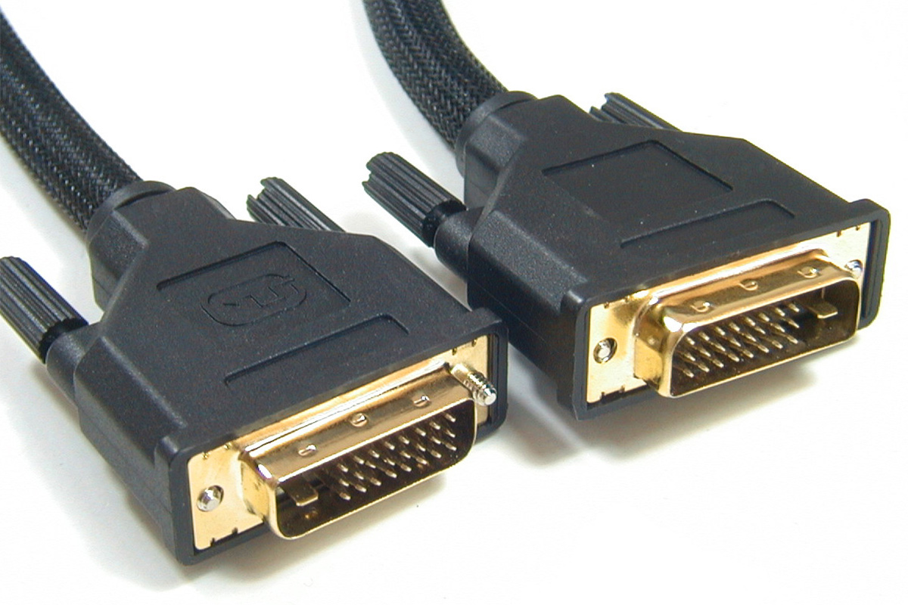

**DisplayPort**

Sokszor a számítógépek, laptopok, illetve a monitorok esetében a hátoldalon több portot azonnal felismerünk, VGA, DVI, HDMI, stb. Viszont mindig megtalálható egy furcsa HDMI-re hasonlító csatlakozófelület, amit sokan nem ismernek fel, pedig ez a HDMI-nek egy komoly versenytársa, a Displayport.

DisplayPort alapok

A Display Portot a VESA (Video Electronics Standards Association) tagjai fejlesztettek ki. A csoportnak több mint 170 cég a tagja. Céljuk, hogy megtervezzek és kifejlesszék a jövő számítógépes megjelenítőinek szabványait. Érdemes megjegyezni, hogy nem ez a csoport felelős a HDMI szabványokért. A számítógépes ipar es IT-iparag megnövekedett igényeinek eleget téve fejlesztette ki a VESA a DisplayPort csatlakozót.

Magát a kábelt illetően, a DisplayPort kábelek és csatlakozók erős hasonlóságot mutatnak a ma használatos USB vagy HDMI kábelekkel. A kisebb interfésznek köszönhetően könnyebben használhatóak és több eszközön is jelenhetnek meg. Például számos vékonyabb notebookon egyszerűen fizikailag lehetetlen VGA vagy DVI csatlakozót szerelni, de a DisplayPort vékony mivolta ezt lehetővé teszi. Ugyancsak ennek köszönhető az, hogy egy számítógép egyetlen PCI csatlakozójára 4 db DisplayPort is elhelyezhető. A videójelen felül, a kábel képes 8 csatornás 24 bit-es, 192 kHz tömörítetlen PCM hang közvetítésére is.

Továbbá a DisplayPort egyik legnagyobb előnye egy úgynevezett segédcsatorna jelenléte. Ez az extra csatorna lehetővé teszi, hogy a szabványos videó jeleken felül további videó-, vagy adatinformációkat lehessen közvetíteti. Például ez lehetségessé tesz egy képernyőbe épített webkamerát vagy USB-portot, mindez bárminemű kábelezés nélkül.

**Displayport verziói**

1.0 - 1.1

Az 1.0 verzió 2006 Május 3.-án jelent meg a VESA által, ezután 2007 április 2.-án hagyták jóvá az 1.1-es verziószámot, 2008 Január 11.-én pedig a 1.1a verziót.

Ezeknek a verziószámoknak a maximális sávszélessége 10.8 Gbit/s, 4-utas main link-en továbbítva képes erre a sebességre, viszont ehhez legfeljebb 2 méteres kábel szükséges. A saját Displayport Content Protection (DCP)-n kívül rendelkezik High-Bandwith Digital Content Protection (HDCP) tartalomvédelemmel.

1.2 - 1.2a

A Displayport 1.2 2013 Január 7.-én, a továbbfejlesztett verziója, az 1.2a 2013 Januárjában jelent meg.

Az 1.2-es verzió legjelentősebb újítása a tényleges sávszélesség megduplázása 17,28 Gbit/s-ra a High Bit Rate 2 (HBR2) segítségével, amivel nagyobb felbontás, magasabb képfrissítési sebesség és jobb színmélység érhető el. Ezzel a verzióval lett megalkotva az Apple által a Mini Displayport csatlakozó is.

Az 1.2a opcionális funkciója a VESA által fejlesztett Adaptive-Sync, amit az AMD Freesync is használ. Mivel nem mindegyik 1.2a kábel rendelkezik ezzel a kiegészítővel, nem kötelező, hogy a monitornak legyen Adaptive-Sync támogatása.

1.3

2014 Szeptember 15.-én lett jóváhagyva a VESA által az 1.3-as verzió.

Ez a szabvány megnövelte a teljes sávszélességet 32.4 Gbit/s-re az új HBR3 móddal, 8.1 Gbit/s-es utankénti sebességgel. Ez a sebesség elég egy 4K UHD felbontáson (3840 × 2160) 120 Hz-en 24 bit/px-es RGB színekkel, egy 5K felbontáson (5120 × 2880) 60 Hz-en 30 bit/px-es RGB színekkel, vagy egy 8K UHD felbontás (7680 × 4320) 30 Hz-en 4 bit/px-es RGB színekkel rendelkező képernyőre. A Multi-Stream Transport (MST)-ot használva működtethetünk két 4K UHD (3840 × 2160) képernyőt 60 Hz-en, vagy akár négy WQXGA (2560 × 1600) képernyőt 60 Hz-en 24 bit/px-es RGB színekkel.

Az új szabvány rendelkezik a Dual-mode-al ami a DVI vagy HDMI jelekre alakításhoz szükséges, emellett a HDMI 2.0 és a HDCP 2.2 tartalomvédelmet is tartalmazza. Az Adaptive-Sync még mindig opcionális funkcióként fel van tüntetve a leírásban.

1.4

Az 1.4 verzió 2016 Március 1.-jén jelent meg.

A sebességét illetően ugyanúgy a HBR3 móddal lett felszerelve, ami az 1.3-nál is volt. Fejlesztései közé tartozik a Display Stream Compression 1.2 (DSC), Forward Error Correction (hiba ellenörző és szabályozó), HDR10 metaadat CTA-861.3-ban foglava, ami statikus és dinamikus metaadattal rendelkezik, a Rec. 2020 színtér a HDMI átjárhatóság miatt és az audió csatornák megnégyszerezésével 32 csatornára bővítették azokat.

A DSC egy "vizuálisan veszteségmentes" kódolási technika, amelynek tömörítési aránya 3: 1. A HBP3 átviteli sebességgel rendelkező DSC alkalmazásával a DisplayPort 1.4 támogatja a 8K UHD-t (7680 × 4320) 60 Hz-en 30 bit/px RGB színnel és HDR-el, vagy 4K UHD-t (3840 × 2160) 120 Hz-en 30 bites/px RGB színnel és HDR-el. 4K 60 Hz-en 30 bit/px RGB szín és HDR érhető el DSC nélkül. Olyan kijelzőkön, amelyek nem támogatják a DSC-t, a maximális értékek megegyeznek DisplayPort 1.3-al. (4K 120 Hz, 5K 60 Hz, 8K 30 Hz).

Mini Displayport

A 2008-as év utolsó negyedévében látott napvilágot a Mini Displayport (mDP) az Apple által. Ez a csatlakozó kisebb, mint a normál Displayport, viszont felépítésileg mindenben megegyezik. Ezt a portot nagyrészt Apple termékeknél használták, viszont más gyártóknál is fellelhető volt, legfőképp laptopok esetében a helytakarékosság miatt. 2011 Februárjában a Thunderbolt váltotta le a Mini Displayportot, mivel az új szabványú csatlakozó mostmár PCI Express adatot is tudott magával hordozni, viszont visszafelé kompatibilis marad a Mini Displayporttal.

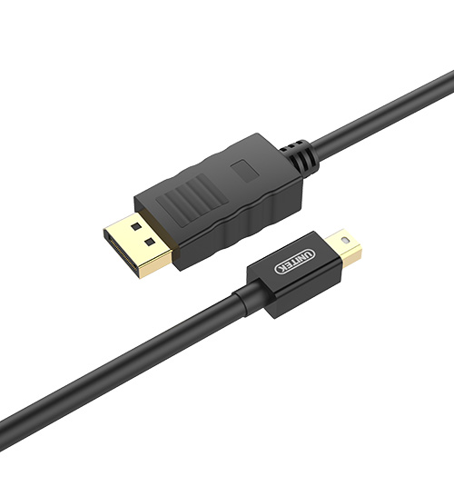

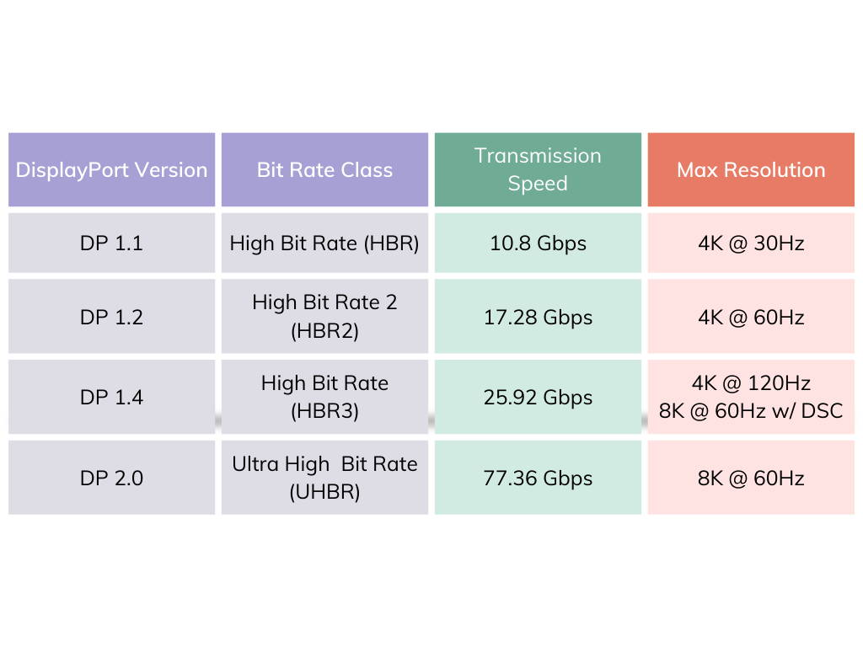

**USB**

Míg az USB-C csatlakozó szépen lassan elfoglalja megérdemelt helyét a hordozható eszközökon és általános, sőt, kötelező szabvánnyá válik, az egyéb elnevezések és verziók hajlamosak összezavarni az embert. Mi is az USB, milyen adatsebességre képes és hogyan különböztessük meg egymástól az eltérő verziókat. Igyekszünk kitérni a különböző formátumokra, valamint az USB különböző generációira és a különböző USB-formák által kínált sebességkülönbségekre is.

Az USB az Universal Serial Bus rövidítése, és 1996-ban debütált, mint a perifériák PC-khez való csatlakoztatására szolgáló univerzális szabvány. Az USB előtt a dedikált soros és párhuzamos portok voltak kiemelkedőek a piacon, de az azóta eltelt években ezek a régebbi portszabványok nagyrészt kivonultak az USB javára. A párhuzamos portok általában úgy voltak ismertek, mint a nyomtatót csatlakoztató port, de manapság a legtöbb nyomtató USB-t vagy akár Wi-Fi-t használ helyette. Az USB tehát már több mint 20 éve létezik, és már hosszú ideje a meghatározó szabvány, nagyjából minden elektromos eszközhöz.

USB Type A

Nagyjából az alapértelmezett USB-formátum. Az A típusú USB ismerős téglalap alakja az USB szinte minden generációjában megmaradt. Valószínűleg még évekig megmarad, mint az "USB" alapértelmezett megjelenése. Azonban ez az A típusú csatlakozó az USB 3.1-től kezdve elavultnak számít, méghozzá az USB Type-C javára, így annak ellenére, hogy sok éven át a "de facto szabvány" volt, az A-típus már nem az USB "legfőbb" változata. Igaz, ez a leminősítés csak körülbelül öt évvel ezelőtt kezdődött, és jó eséllyel az USB 3.1 és a régebbi verziók még legalább további öt évig támogatottak lesznek a mainstream számítástechnikai eszközökben, még ha csak a régebbi hardverek esetében is.

USB Type B

Ennek a csatlakozónak létezik egy kissé eltérő, USB 3.0/3.1 támogatással rendelkező változata (SuperSpeed Type B), de az USB Type-B minden változata 2017 óta elavult, az USB-A-val együtt. Az USB Type-B-t általában olyan eszközök használják, mint a szkennerek, faxkészülékek és egyes nyomtatók. Találhattunk ilyet külső merevlemezházakon és elszórva egyéb eszközökön is, de újabb termékeken már meglehetősen ritka, de inkább egyáltalán nem jellemző.

USB Mini-A

Kisebb eszközökhöz, például okostelefonokhoz és PDA-khoz volt használatos. 2008-ban kivonták a forgalomból, és a Micro USB-A szabvány váltotta fel.

USB Micro-A

Az USB Mini-A szabvány helyettesítője, amely szintén a kisebb eszközökre irányul. Főleg telefontöltőkhöz használták. Annak ellenére, hogy megjelenésekor ugyanahhoz a generációhoz tartozott, hasonló felhasználási esetekben nagymértékben háttérbe szorult az USB Micro-B miatt.

USB Mini-B

Az elterjedtebb "Mini" USB-szabványt, amíg kiemelkedő volt, különféle MP3-lejátszókhoz, fényképezőgépekhez és egyéb kis eszközökhöz használták. Szintén gyakran használták telefontöltőkhöz, de hamar felváltotta az USB Micro-B.

USB Micro-B

A leggyakrabban használt "Micro" USB-szabvány. Az USB Type-C megjelenéséig gyakorlatilag minden okostelefonon, töltőn, játékvezérlőn, fejhallgatón és számos más eszközön ez volt használatos. Hivatalosan 2017-ben az USB-A-val együtt vált elavulttá, de már jóval korábban megszűnt a széles körű használata.

Type-C, avagy C típusú USB

A legújabb, legnagyszerűbb, jelenleg a meghatározó USB-szabvány. Az USB 4-től kezdve ez az egyetlen USB-csatlakozó, amelyet a jelenlegi generációs eszközök ténylegesen támogatnak, bár ez a legtöbb gyártót nem akadályozza meg abban, hogy a PC-ket és laptopokat Type-A portokkal gyártsák, miközben a Type-C-ről sokszor megfeledkeznek.

Az USB Type-C más USB-formátumokhoz képest egyedülálló, mivel hosszú évek várakozását követően ez már mindkét irányba csatlakoztatható. Más USB-csatlakozók esetében csak a megfelelő szög megtalálásával hozható létre a csatlakoztatás, a Type-C azonban zökkenőmentes, szimmetrikus kialakítása miatt mindegy, hogyan illesztjük a helyére.

**USB-port generációk**

USB 1.0 és 1.1

Bár az USB-nek volt néhány előzetes változata, a közismert USB 1.0 végül 1996 januárjában jelent meg, 12 megabit/másodperc sebességgel. Az USB 1.1 néhány évvel később követte, és tartalmazott egy alacsony sebességű üzemmódot, amely másodpercenként 1.5 megabitre korlátozódott. Az USB ezen alapváltozatát a legtöbb esetben fehér színű USB-port különbözteti meg. Több mint 10 évvel ezelőtt azonban mellőzni kezdték, és helyébe nagyrészt az USB 2.0 lépett, mint olcsó USB-változat.

USB 2.0

A 2000 áprilisában megjelent USB 2.0 egy új "High Speed" USB üzemmóddal indult. A High-Speed mód amellett, hogy visszafelé kompatibilis az USB 1 portokkal és eszközökkel, akár 480 megabit/másodperc sebességet is kínált a támogatott eszközök számára. Ez tette az USB 2.0-t az első USB-szabvánnyá, amely életképes volt külső tárolásra olyan eszközök formájában, mint az USB flash meghajtók és külső USB merevlemezek. Az USB Type-C szintén az USB 2.0 korszakában debütált, de csak az USB 3.0 és későbbiek során tudott kiteljesedni és széles körben elterjedni. Az USB 2.0 portok domináns színe általában a fekete, nem pedig a fehér.

USB 3.0, 3.1 és 3.2

Á, az USB 3.0. Vagy inkább USB 3.2 Gen 1? Itt kezdődött a bábeli zűrzavar. Mindenesetre az USB 3.0 eredeti változata 2008 novemberében jelent meg, és a visszafelé kompatibilitás mellett a "SuperSpeed USB" támogatásával is büszkélkedhetett. Ez másodpercenként öt gigabit sebességgel működik, ami körülbelül tízszeres javulást jelent az előző szabványhoz képest. Ez hosszú idő óta a legkomolyabb előrelépést hozta, és még ma is korrekt sebességérzetet nyújt a korábbi szabványokhoz mérve. Az USB 3.0-val debütált néhány más fontos funkció is, például az USB gyorstöltés. Bár a Type-C technikailag nem az USB 3.0-val debütált, ez volt az első szabvány, amely kiemelkedő szerepet játszott ebben a formátumban. Amióta a Type-C a 3.0-val belépett a mainstreambe, ez lett az USB "fő" változata, és a 3.0-tól kezdve minden "Mini" és "Micro" portot kiiktatott.

Az USB 3.2-től és az USB 4-től kezdve a Type-C teljesen kiszorította az A-t, mint domináns csatlakozót. Mi a helyzet tehát az USB 3.1-gyel és a 3.2-vel? Egyelőre a 3.0 "SuperSpeed" célkitűzésének további fejlesztéseként értelmezzük őket. A 3.1 támogatja a SuperSpeed+ USB-t, amely másodpercenként 10 Gigabit sebességgel működik. A 3.2 megduplázza ezt az értéket, mivel a SuperSpeed+ kétsávos (USB 3.2 x 2), ami szép 20 Gigabit/másodperc sebességet eredményez. Ezzel az USB 3 felső kategóriája jóval a külső merevlemezekhez, valamint a külső SATA-típusú SSD-khez szükséges sebesség fölé emelkedik. Az USB 3 és változatai azonban még mindig jelentősen lassabbak, mint az ugyanebben az időben megjelent Thunderbolt riválisaik.

A Thunderbolt egy szupergyors interfész, mely a PCIe és a DisplayPort egyesítésével hatalmas előrelépés az adattovábbítást és töltés egyaránt kínáló kapcsolatok számára. 2022 októberében pedig a Thunderbolt 5 is leleplezésre került, mely igazodik az USB4 2.0 specifikációihoz és akár 80 Gbit/s-os, kétirányú sávszélességet biztosíthat, de lesz egy 120 Gbit/s üzemmód is külső kijelzők számára.

Ellentmondásos módon az USB 3.2 és az USB 3.1 visszamenőleg is átnevezi az USB-szabvány régebbi változatait. 2022-től az USB 3.2 a szabvány valódi neve, a 3.0-t "3.2 Gen 1"-re, a 3.1-et pedig "3.2 Gen 2"-re nevezték át. Ha ez zavarosnak és értelmetlennek hangzik, az azért van, mert az is. Az USB 3.0, 3.1 és 3.2 szabványok megkülönböztethetők a kék vagy piros színű portok alapján is.

USB 4

A legújabb USB-szabvány, 2019 augusztusában jelent meg, és különös ismertetőjegye, hogy csak az USB-C-t támogatja. Annak ellenére, hogy a 2022 vége felé közeledve már jó néhány éve ismerjük, széles körben még nem igazán terjedt el. A 40 Gigabit/másodperces sebességén ettől még nincs szégyellnivaló, ráadásul kétsávos üzemmódban működik, és jobb támogatást nyújt a DisplayPort és a PCI Express jelek számára is. Az USB 3.X tápellátási jellemzőit is tovább javítja. Ha ez a "40 Gigabit másodpercenként" szám ismerősen hangzik, az azért lehet, mert ez a Thunderbolt 3 sebessége is, az USB4-et pedig ennek a specifikációjára alapozták.

USB 4 2.0

Az USB 4 második generációja ismét megduplázza a sávszélességet 80 Gigabit/másodpercre. A nagyobb sávszélesség mellett a tápellátás is javult, ami nagyobb adatteljesítményt tesz lehetővé.

USB-portok színei

Bizonyára nem újdonság, hogy az alaplapok I/O-pajzsán vagy a számítógép házának előlapján lévő A-típusú USB-portok különböző színűek. Ez nem csak az esztétikát hivatott támogatni, mivel így jelzik, hogy az adott port melyik USB-verziót és sebességet támogatja. Ritkán találkozhatunk narancs vagy vörös színekkel is, ezek az eszközök töltésére, illetve az alvó üzemmódban is aktív csatlakozókat jelölik. Az USB-k természetesen a BIOS-ban deaktiválhatók, így a gép kikapcsolása után eszközeink nem kapnak energiát, így nem világítanak, de nem is töltenek majd.

A C típusú USB-portok kivételt képeznek, mivel ezek nem rendelkeznek ezzel a színjelzéssel, és többnyire egyszerűen csak feketék. Ez persze nem jelenti azt, hogy a fém ölelésében nem látni olykor eltérő színeket, de ez már leginkább csak a kábelgyártók megoldása, hogy termékeiket vonzóbbá, egyedibbé tegyék. Ha tehát egy adott Type-C sebességére vagyunk kíváncsiak, alaplap vagy a gépház kézikönyvében érdemes utánajárni.

Mi az USB SuperSpeed?

A SuperSpeed elnevezés az USB 3.0-val és annak nagyobb sebességével debütált. Ráadásul az USB-A és a Type-C mellett léteznek SuperSpeed csatlakozók is, legalábbis az USB 3.1-ig.

Alapvetően a Micro-A, a Micro-B és a Micro-AB mind rendelkezik USB 3.0/3.1 változattal. Ezeknek azonban más csatlakozói is vannak, amelyek úgy néznek ki, mint az eredetiek, csak... egy extra csatlakozósort csatoltak hozzájuk. Ha összehasonlítjuk a sima Micro-B-t a Micro-B SuperSpeed-gyel, a különbség nyilvánvalóvá válik. Meglehetősen ritkán használják, de előfordult például olyan külső HDD-tárolókon, ahol a sima kevés volt az energiaellátáshoz. Megjelenése meglehetősen különc és a többi szabvány mellett nem is túl praktikus, Type-C szerencsére elég gyorsan irrelevánssá tette.

A Thunderbolt kompatibilis az USB-vel?

Az USB és a Thunderbolt valójában elég érdekes kapcsolatban áll egymással.

C típusú Thunderbolt-port

A Thunderbolt az Intel konkurens saját szabványa, és történelmileg mindig is lényegesen gyorsabb volt, mint az USB. Az USB 3-tól kezdve azonban a Thunderbolt eszközök elkezdték használni az USB Type-C portokat, mivel azok népszerűsége egyértelmű volt, és most az USB 4 lényegében egy átnevezett Thunderbolt 3. A Thunderbolt 4 ugyanazt az áteresztőképességet kínálja, mint a Thunderbolt 3, de már alapból kikényszeríti az USB 4-gyel való kompatibilitást is, és jobban támogatja az olyan funkciókat, mint a DisplayPort és a PCI Express. Emellett a Type-C csatlakozót használja.

Hogyan adhatunk több USB-portot a számítógépéhez?

Több USB-re van szükségünk? PC esetén az alaplapra csatlakoztathatunk PCIe bővítőkártyát, melyhez adott esetben egy SATA, esetleg molex tápkábelt is csatlakoztatnunk kell. Ez a nagyobb energiafelvételű eszközök ellátásához szükséges.

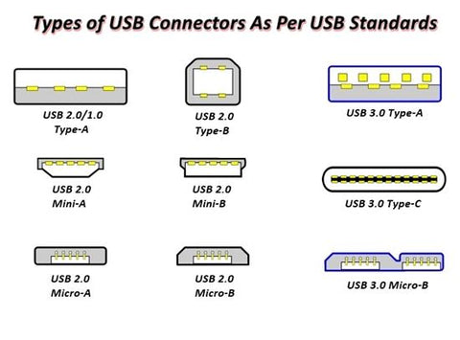

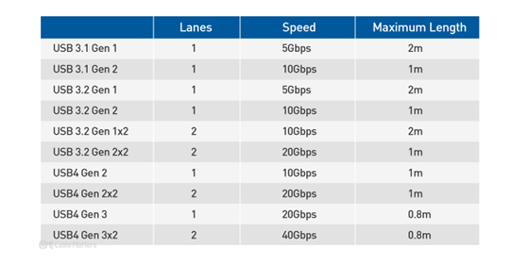

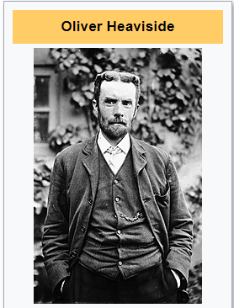**Koaxiális kábel**

1880-ban készítette Oliver Heaviside angol villamosmérnök. A koaxiális kábel a híradástechnikában használt olyan vezetéktípus, ami egy belső vezető érből, dielektrikumból, fémhálóból és külső szigetelésből áll. A fémháló szerepe az elektromos árnyékolás, azaz a belső éren továbbított jel megóvása a külső zavaroktól. Elsősorban rádiófrekvenciás jelek továbbítására használják. A *ko-axiális* azt jelenti, hogy "közös tengelyű", ez a név a csőszerű összetételre utal: a belső ér és a külső árnyékolás hosszanti tengelye megegyezik. Az ideális koaxiális kábelnél az elektromágneses mező csak a belső vezető és az árnyékolás között létezik, így a kábel közelében található fémtárgyak nem okoznak teljesítményveszteséget. Az árnyékolásnak köszönhetően a külső elektromágneses zajok sem zavarják a jelet.

A koaxiális kábel - vagy röviden koax - elnevezés a vezeték szerkezetéből származik, mivel két vezető egy közös tengelyen (axis) osztozik. Ahogy az ábrán is látható, a koaxiális kábel az alábbi részekből áll:

* Egy rézvezető, amely az elektronikus jelek továbbítását végzi.
* A rézvezetőt körülvevő rugalmas műanyag szigetelőréteg.
* A szigetelőanyagot beborító rézfonat vagy fémfólia, amely az áramkör második vezetékeként és a belső vezető árnyékolójaként működik. Ez a második réteg (más néven árnyékolás) a külső elektromágneses interferencia hatását is csökkenti.
* A kisebb fizikai sérülések elleni védelem érdekében az egész kábel egy borítással van bevonva.

Annak ellenére, hogy a mai modern Ethernet hálózatokban az UTP kábel lényegében felváltotta a koax kábelt, a koax kábelnek a következő felhasználási területei léteznek:

* **Vezeték nélküli berendezések** -A koaxiális kábel antennákat kapcsol össze vezeték nélküli eszközökkel. A kábel hordozza a rádiófrekvenciás (RF) energiát az antennák és a rádiós berendezés között.
* **Kábelnetes berendezések** - A kábelnetes szolgáltatók úgy biztosítják az internetkapcsolatot az ügyfelek számára, hogy a koax kábel egyes részeit és az erősítő elemeket optikai kábellel helyettesítik. Az ügyfél telephelyén azonban még mindig koax kábelt használnak.
* 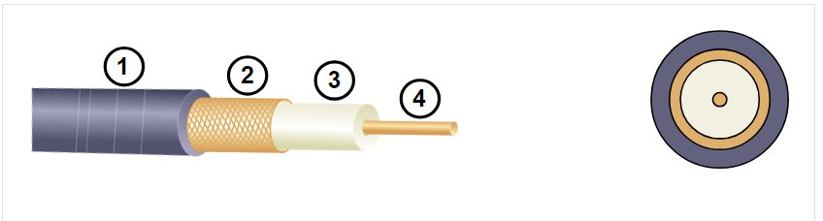

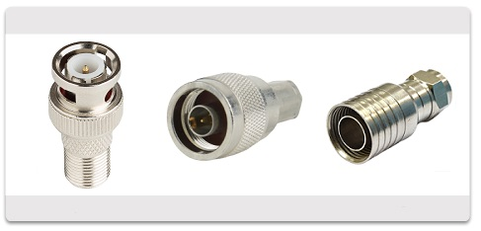

A koaxiális kábelhez különböző típusú csatlakozók használhatók. A bajonett Neill—Concelman (BNC), N és F típusú csatlakozók az ábrán láthatók.

* BNC
* N type
* F-type

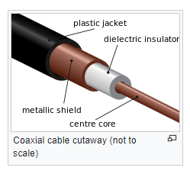A számok a részek neveit jelenti

1. Külső köpeny
2. Rézfonatú árnyékolás
3. Műanyag szigetelés
4. Réz vezető

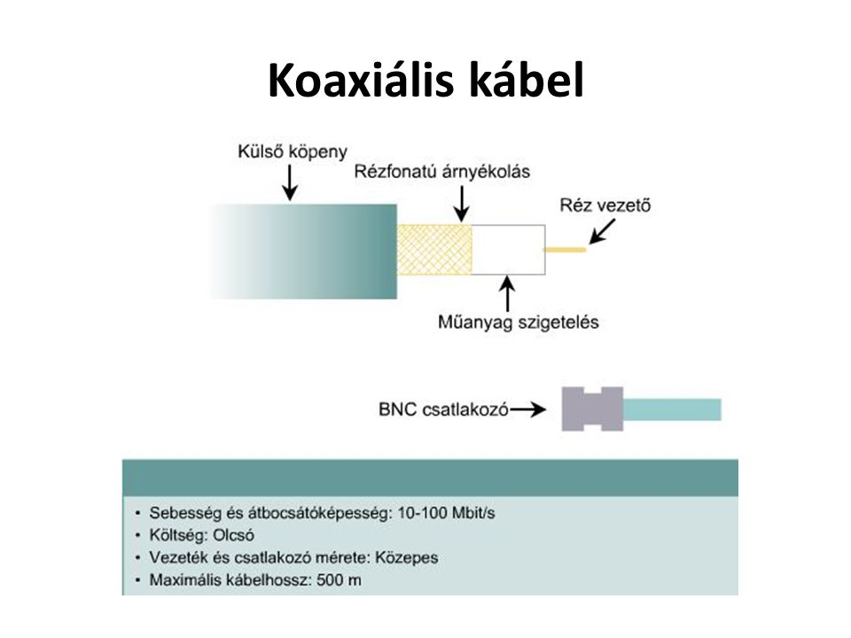

**Koaxiális**

**kábelek fajtái**

1. **Hardline coaxial cable:** A hardline coax kábel középső magja általában rézből vagy ezüstböl van csinálva, és nagyobb a diaméterje a többi koax kábelhez képest
2. **Flexible coaxial cable:** A flexible coax kábelnek az hajlítható, és nehezen eltörhető, mert a középső magot egy hajlítható polymer veszi körül.
3. **Semi-rigid coaxial cable:** A Semi-rigid coaxial kábelnek egy szolid réz külsője van ami a szigetelőanyagja a teflonnak és ahelyett hogy egy külső réz layer venné körül, inkább egy vas rész veszi körül
4. **Twinaxial cable:** A Twinaxial kábelnek két áramvezető része van a középső magban, és egy egyedi külső magja van. Ezek a kábelek a legjobbak az alacsony frekvenciájú videó küldésre
5. **Triaxial cable:** Vagy Triax. Nagyon hasonlít a coaxial cable-hez , de egy különböző réz rész van hozzáadva, ami egy pajzsként működik, hogy a zajtól védje. Nagyobb sávszélességet kínálbut
6. **Rigid coaxial cable:** A Rigid coaxial cable az 2db réz csőből áll össze, ami a kábelnek a végén van. Általában tvhez, vagy rádióhoz használjuk

1. 4.

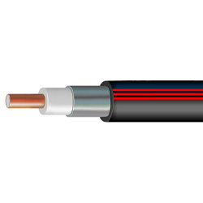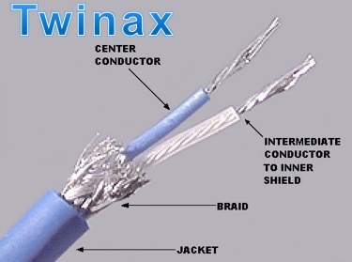

2. 5.

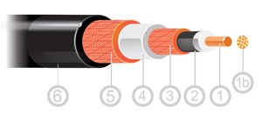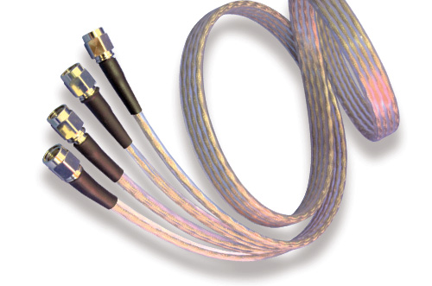

### 

### 3.

### 

### **A koaxiális kábel applikációi**

A koaxiális kábelt az Ethernet LAN-hoz használják, és MAN (Metropolitan Area Network )-hoz

1. **Tv:** Ha a koaxiális kábelt egy tvhez szeretnénk használni, akkor egy 75 Ohm-os RG-6-os koaxiális kábelt kell használni
2. **Internet:** A koaxiális kábelt arra is használhatjuk, ha jelet szeretnénk továbbítani. Az RG-6-os kábellel ezt is el tudjuk érni.
3. **CCTV:** A koaxiális kábelt CCTV eszközökhöz (kamerákhoz) is használhatjuk. Erre az RG-59-es és RG 6-os kábel is tökéletes
4. **Video:** A koaxiális kábelt arra is használhatjuk, ha esetleg videó-t szeretnénk továbbítani. Erre az RG-6-os kábelt lehet használni, hogy jobb képminősége legyen, de az RG-59-est is lehet használni, hogy lossless legyen az átküldés
5. **HDTV**: A HDTV RG-11es kábelt használ, mert ez több helyet ad a jelnek.

Széles körben két fajtáját alkalmazzák:

Az egyik az **alapsávú koaxiális kábel**, amelyet digitális jelátvitelre alkalmaznak, a másik az ún. **szélessávú** koaxiális kábel amelyet pedig analóg átvitelre használnak.

Az alapsáv elnevezés még abból az időből származott, amikor telefonbeszélgetésekre alkalmazták a kábeleket, és itt a sávszélesség az érthető emberi hangnak megfelelő kb. 0-4 kHz volt. A televíziós rendszerek megjelenésével a tv jelek átviteléhez jelentősen nagyobb sávszélesség kellett, ezeket a szélessávú kábelekkel oldották meg.

A koaxiális kábelek három igen lényeges jellemzője van:

* hullámellenállása (Z0)
* hosszegységre eső késleltetési ideje
* hosszegységre esõ csillapítása

A leggyakrabban az 50Ω ιs 75Ω hullámellenállási kábelt használnak: az 50Ω -ost alapsávú, a 75Ω -ost szélessávú hálózatokban. Ez utóbbival azonban alapsávúként is találkozhatunk, főként akkor, ha a hálózat alapsávúként és szélessávúként egyaránt működhet.

A késleltetési idő a kábel szigetelésének permittivitásától (dielektromos állandójától) függ. A hálózatok működése szempontjából a nagy késleltetési időhátrányos, ezért csökkentésére törekednek. Igyekeznek minél kisebb permittivitású szigetelőanyagot alkalmazni, de ezen túl ezt még az anyag szerkezetének lyukacsossá tételével tovább csökkenthető.

A kábel okozta veszteség az ohmos komponensekből, a dielektrikumban keletkező és a sugárzás okozta veszteségekből tevődik össze. A frekvencia növekedésével a bőrhatás is jelentkezik. A tömör központi huzallal készülő kábel késleltetése és csillapítása kisebb, mint a több összesodrott fémszálat alkalmazóé (ha egyébként minden más változatlan). A tömör huzalú kábel viszont merevebb, mint a sodrott változat. Az egyszeres árnyékoló harisnya nem fed tökéletesen, nem véd teljesen a környezet zavaraitól, ezért kettős árnyékoló harisnyát vagy egyszeres és kétszeres alumíniumfólia árnyékolást használnak olyan kábelekben, amelyeket zavarokkal erősen terhelt környezetben alkalmaznak.

Alapsávú koaxiális kábelek

Az alapsávú koaxiális kábeleket leggyakrabban helyi számítógép-hálózatok kialakítására alkalmazzák. Az alapsávú koaxiális kábelek jellemző maximális adatátviteli sebessége 100 Mbit /sec 1 Km-es szakaszon. Az átviteli sávszélesség nagymértékben függ a távolságtól. Tehát kisebb távolságon nagyobb sebesség is elérhető.

Ethernet hálózatokban az alapsávú koaxiális kábelek két típusa ismert az ún. vékony (10Base2) és a vastag (10Base5). A típusjelzésben szereplő 2-es és 5-ös szám az Ethernet hálózatban kialakítható maximális szegmenshosszra utal: vékony kábelnél ez 200 méter, vastagnál 500 méter lehet.

A digitális átviteltechnikában vékony koaxiális kábeleket Ethernet helyi hálózatok kialakításánál használnak. Csatlakozásra BNC dugókat és aljzatokat használnak. Mivel a csatlakozások mindig a kábelezés legkritikusabb pontjai, célszerűbb a biztonságosabb kötést biztosító sajtolt (krimpelt) csatlakozók használata, a csavaros vagy forrasztott BNC csatlakozókkal szemben.

A vastag koaxiális kábeleket is az Ethernet hálózatok kialakításánál alkalmazzák. A vastag kábel előnye, hogy lényegesen kisebb a csillapítása, mint a vékony változatnak, ezért nagyobb távolságok hidalhatók át vele. Mivel a kábel vastagságánál fogva merev, ezért nehezen szerelhető.

**Szélessávú koaxiális kábelek**

A másik fajta koaxiális kábelrendszer a kábeltelevíziózás szabványos kábelein keresztüli analóg átvitelt teszi lehetővé. Mivel ezek a szélessávú hálózatok a szabványos kábeltelevíziós technikát használják, ezért az analóg jelátvitelnek megfelelően — amely sokkal kevésbé kritikus, mint a digitális — a kábelek közel 100 km-es távolságig 300 MHz-es jelek átvitelére alkalmasak. Digitális jelek analóg hálózaton keresztül átviteléhez minden interfésznek tartalmaznia kell egy konvertert, amely a kimenő digitális jeleket analóg jelekké, és a bemenő analóg jeleket digitális jelekké alakítja. Egy 300 MHz-es kábel tipikusan 150 Mbit/s-os adatátvitelt tesz lehetővé. Mivel ez egy csatorna számára túlzottan nagy sávszélesség, ezért a szélessávú rendszereket általában több csatornára osztják. Az egyes csatornák egymástól függetlenül képesek pl. analóg televíziójel, csúcsminőségű hangátviteli jel, vagy digitális jelfolyam átvitelére is. Az alapsávú és a szélessávú technika közötti egyik legfontosabb különbség az, hogy a szélessávú rendszerekben analóg erősítőkre van szükség. Ezek az erősítők a jelet csak az egyik irányba tudják továbbítani, ezért csak szimplex adatátvitelt képesek megvalósítani. A probléma megoldására kétféle szélessávú rendszert fejlesztettek ki: akétkábelesés az egykábelesrendszert*.*A kétkábeles rendszerben két azonos kábel fut egymás mellett. A két kábelen ellentétes irányú az adatforgalom. Egykábeles rendszerben egyetlen kábelen két különböző frekvenciatartomány van az adó (adósáv) és a vevő (vevősáv) részére. A szélessávú rendszerek nagy előnye, hogy egyazon kábelen egyidejűleg egymástól függetlenül többféle kommunikációt valósíthatunk meg, hátránya azonban a telepítés és az üzemeltetés bonyolultsága és a jelentős költségek.

Szélessávú koaxiális kábelek olyan kábelek, amelyeket gyakran a televíziós műsorszórás, az internetszolgáltatások és más adatátviteli alkalmazásokhoz használnak. Ezek a kábelek egy speciális konstrukciót alkotnak, amely lehetővé teszi a nagyobb frekvenciájú jelek átvitelét nagy távolságokon minimális veszteséggel és zajjal.

A szélessávú koaxiális kábel két fő részből áll:

Belső vezető: Ez egy központi vezető, amely általában rézből készül, és az adatok átvitelére szolgál. Nagyon jó vezető, ami lehetővé teszi a nagyfrekvenciás jelek hatékony átvitelét.

Dielektromos anyag: Ez egy izoláló réteg, amely körülveszi a belső vezetőt, és megakadályozza az elektromos vezetési vagy zavaró interferencia előfordulását. A dielektromos anyag általában műanyag vagy habgumi.

A belső vezető és a dielektromos anyag között egy szigetelő réteg található, amely további elektromos szigetelést biztosít. Ezt követi a külső vezető vagy külső pajzs, amely védelmet nyújt a külső elektromágneses interferenciával (EMI) szemben. A külső vezető lehet rétegelt réz vagy más vezető anyag.

A szélessávú koaxiális kábel kívülről általában műanyag vagy PVC szigetelő anyaggal borított, ami megvédi a kábelt a külső környezeti tényezőktől és mechanikai sérülésektől.

Ezek a kábelek számos különböző alkalmazásban használhatók, ideértve a televíziós kábeltévé hálózatokat, internetszolgáltatásokat, telefonvonalakat, és más adatátviteli rendszereket. A szélessávú koaxiális kábelek nagyobb sávszélességet és hosszabb átviteli távolságot biztosítanak, mint a hagyományos csavart érpárok, ami különösen fontos az olyan alkalmazásokban, ahol nagy adatmennyiségeknek kell áthaladniuk a kábelen, például a gyors internetkapcsolatok esetében.

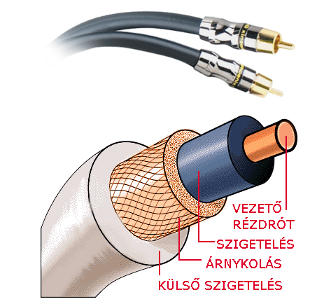

**Audio kábelek**

**(jack, RCA)**

**Mono, vagy szteró?**

A Monó hang beállítás esetén a hangok lejátszásakor egyidejűleg hallható a bal és a jobb oldali hangcsatorna. A sztereó helyett monó hang használata bizonyos típusú halláskárosodásban szenvedő felhasználóknak, illetve biztonsági szempontok miatt a legfontosabb, például amikor meg kell figyelnie a környezet zajait.

**Sztereó:**

A sztereó (vagy sztereofon) hangzás egy kétcsatornás, térhatású hangrendszer. A sztereó hangfelvételeket két külön csatornán rögzítik és lejátszáskor a két jel szintén elkülönítve, két külön hangforrásból (két hangszóró, vagy fejhallgató bal és jobb oldala) szólal meg, térhatást keltve a hallgatóban. Az 1960-as évektől kezdődően a hangrögzítésben, a rádió- és televízióadások közvetítésében, illetve a zenelejátszásban a sztereó hangzás vált a legelterjedtebbé. (Az álsztereó az a megoldás, amikor monó hangzás hallható két külön hangszóróból. Ez esetben viszont mind a két hangszóróból ugyanaz hallható és nincs valódi sztereó térhatás.)?

**Jack kábel**

Ebből lesz aztán később a quadro, amikor már az elöl-hátul is megjelenik.

A találmány a negyed-collos (1/4 „) csatlakozó, a 6,35 mm-es jack, nyúlik vissza 1877 , és a fejlesztés az első telefonközpontok Puskás Tivadar által. Ez a csatlakozó fokozatosan meghatározza önmagát a telefonvonalon történő kapcsolat létrehozásának szabványaként. Az érintkezést két fémrugó hozza létre, amelyek megszorítják az aljzat hengerét. A csúcs mögött a keskenyedés és a szigetelő lehetővé teszi az emelő helyzetben tartását az aljzatban, és könnyű kihúzását.

Ma még ezt a 6,35 mm-es formátumot használják, különösen professzionális fejhallgatókhoz, elektromos gitárokhoz és erősítőkhöz. Fejlesztést képzeltek el, egy második szigetelőgyűrűvel, amely lehetővé teszi, hogy 3 érintkezési pont legyen, és képes legyen sztereo jel továbbítására.

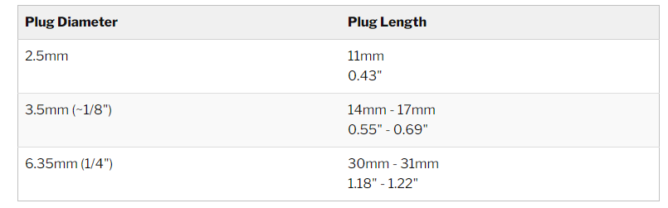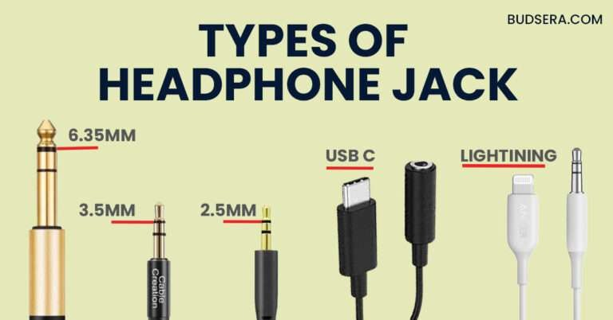**A jack kábelek fajtái**

**6.35mm**: Minőségi fülhallgatókhoz, és mikrofonokhoz használjuk ezt a fajtát. Ha elektromos gitárral játszunk akkor is ezt kötjük az erősítőre.

**3.5mm**: Ez a leggyakrabban használt jack kábeltípus. A 3.5mm-es konnektor szinte bárhol megtalálható, ezért a leggyakoribb fajta. Hordozható hang lejátszóban, laptopokban, felvevőkben, okostelefonokban. A fejhallgatók általában TRS-3 csatlakozót használ, A mikrofon rész pedig TRRS-4-et.

**2.5mm**: Eléggé elavult általában a régi eszközökben megtalálható.

**RCA**

Az RCA rövidítés az Radio Corporation of America névből ered. Ők találták ki, illetve kezdték el gyártani az 1940-es évek elején az otthoni rádió, és lemezjátszó készülékekhez. Az eredeti célkitűzés egy olcsó, egyszerű felépítésű csatlakozó kifejlesztése volt, a kommersz készülékekhez. Azóta az évek során, rengeteget finomítottak a csatlakozó kinézetén, de a mostani modellek is kompatibilisek a legelsőkkel.

Rendkívül gyorsan elterjedt, és kezdte felváltani az akkoriban népszerű jack csatlakozókat. A gyors terjedés nagyban köszönhető az 1950-es években bekövetkezett Hi-fi láznak. Bár a jack csatlakozókat a mai napig használják mind a fogyasztói, mind a professzionális technikában, az RCA csatlakozó is méltó helyet vívott ki magának.

A melegpont körül szigetelő anyaggal elválasztva körbeveszi az árnyékolás. A szigetelő anyag mostanság kivétel nélkül valamilyen műanyag. Régebben az első változatoknál még kerámiát használtak. A papa csatlakozókon a melegpont hosszabb, mint az árnyékolás, és ez utóbbi nem egybefüggő hanem elölről szabdalt, hogy rugalmasabb legyen. A legtöbb RCA kábel mindkét végén papa csatlakozó található. A mama párjuk pedig a készülékekben van. A mama csatlakozók két gyűrűből állnak, köztük ugyanazzal a szigetelőanyaggal kitöltve. A külső gyűrűjük picit kisebb átmérőben, mint a papa csatlakozón lévő, így csatlakozáskor precízen megtartja.

Színkóddal jelölik a különböző csatlakozókat, hogy egy kifejtőkábel esetén ne keveredhessenek a rossz csatlakozóba.

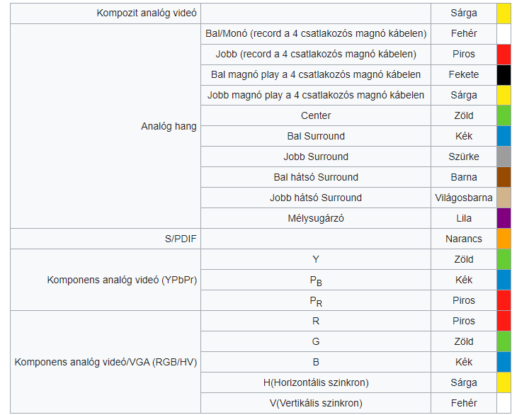

**Vezeték nélküli átviteli közegek**

**Bluetooth**

A Bluetooth olyan vezeték nélküli kommunikációs szabvány, amely két vagy több elektronikus eszközt, például tabletet, mobiltelefont, fülhallgatót, sportteszter összeköt. A Bluetooth jel a PC-re akár Bluetooth USB adapteren keresztül is érkezhet. Hang, videó és egyéb fájlok átvitelére is használható, a jelet pedig a biztonsági lokátorok is használják. A Bluetooth-t 1994-ben fejlesztette ki az Ericsson azért, hogy alternatívát találják a

mobiltelefonok által használt kábeles kapcsolatra.

A Bluetooth elnevezés Dániából származik, ahol Harald Blåtand király diplomáciai képességeinek köszönhetően sikeresen egyesített számos törzset a 10. században. A név a kommunikáció és a kapcsoltok megkönnyítése érdekében tett erőfeszítéseknek állít emléket. Bluetooth szimbólum a Harald és a Blåtand kezdőbetűinek kombinációja.

Az új verziók kifejlesztésén a Bluetooth Special Interest Group dolgozik, amely privát cég, bár sokszor helytelenül nonprofit egyesületként hivatkoznak rá. A cég tulajdona a védjegy, a licensz, és a cég dolgozik a Bluetooth új verzióin, de nem az eladás vagy a gyártás az elsődleges tevékenységük. Az Ericsson, az IBM, az Intel, a Toshiba és a Nokia alapította 1998-ban. Ma a központ Washingtonban, Kirklandben található, amely város több, mint 10000 cégnek ad otthont. Nézd meg a könnyen olvasható táblázatunkat, amelyben minden egyes Bluetooth verzió megtalálható:

Bluetooth 4.1

A 4.1-es szabvány a következő javításokat hozta a 4.0-shoz képest:

1. 4G (LTE) frekvenciával való zavaróhatás kiszűrése;
2. Intelligens csatlakozás: a Bluetooth eszköz igény szerint fel-le csatlakozik a mester eszközre, így energiát takarít meg;
3. Jobb adatátvitel: a Bluetooth 4.1-es eszközök hubként és végpontként is tudnak működni, ami az IoT technológia terjedését segíti (az okos eszközök önállóan egymással is tudnak kommunikálni).

Bluetooth 4.2

A 2014. december 2-án bevezetett protokoll főleg az IoT terjedését segíti. Főbb javítások:

* Jobb energiagazdálkodás, titkosítás, adatcsomag-kezelés (a sebesség 27-ről 251 bps-re nőtt);
* a személyi adatok jobb védelme, le lehet tiltani a felhasználói szokásokat figyelő szolgáltatásokat (pl. Apple iBeacon);

Bluetooth 5

Tehát nem 5.0 a jelölés, hasonlóan a korábbi verziókhoz, hanem egyszerűen 5. A Bluetooth SIG hivatalosan egy 2016. június 16-i médiaeseményen mutatta be az új szabványt, amely 2018-ban jelent meg a mobileszközökben, és jobb támogatást nyújt az IoT-nek.

Változások (a Bluetooth 4.2-höz képest):

* kétszeres sebesség (2 Mbit/s);
* négyszeres hatótáv (240 m);
* nyolcszoros adattovábbítási kapacitás. Ez az IoT technológiát segíti, ahol sok eszközt kell egyszerre kezelni;
* internetelérés nélküli, helyfüggő szolgáltatások támogatása (problémamentes navigálás a reptereken, raktárkészletek nyomon követése, sürgősségi hívások kezelése, a gyengén látókat segítő „okos város” infrastruktúrák kialakítása stb.)

A Bluetooth 5.1

Centiméteres pontosságú keresést tesz lehetővé

Az újabb készülékek többsége ma már a Bluetooth 5 aktuális verzióját használja. A klasszikus 5-ös verzió utódja két évvel elődje után jelent meg, 5.1 néven, és számos kisebb fejlesztést hozott. És bár (egy kivétellel) ezek inkább kozmetikai változtatások, mind a szoftvert, mind a hardvert érintik - ami azt jelenti, hogy még nem minden gyártó használja az újabb verziót.

Az 5.1-es verzió legnagyobb újdonsága a továbbfejlesztett navigáció. Végül világos kontúrokat kapott az ún. indoor navigáció, amelyről már egy ideje beszélnek. Az objektum helyzetét Bluetooth jeladók segítségével határozzuk meg, három vagy több jeladó használata esetén méteres pontossággal. Az 5.1-es verzió még pontosabb, és centiméteres pontosságot is elér. Ez két funkció hozzáadásával történik, az ún. érkezési szög (Angle of Arrival - AoA) és indulási szög (Angle of Departure - AoD), amelyek a kimenő jel szögét figyelik. A gyakorlati haszna nyilvánvaló - a technológia használatának köszönhetően megtalálhatod az elveszett kulcsaidat vagy egy adott polcot a boltban.

Bluetooth 5.2 verzió

Nagyobb biztonság és energiahatékonyság

2020. január elején mutatták be a Bluetooth 5. verziójának következő szakaszára, a Bluetooth 5.2-re vonatkozó specifikációkat. Ezek is inkább csak kisebb javulások a biztonság és különösen a berendezés energiahatékonyságának növelése terén. A Bluetooth-gyártó Silicon Labs becslése szerint a Bluetooth technológiával felszerelt eszközök eladásai 2023-ig 26%-kal nőnek, és ezek kilencven százaléka az ő alacsony fogyasztású megoldásukat fogja használni.

**Bluetooth hatótáv**

A Bluetooth hatótávolsága a technológia verziójának függvénye..

Az ötödik verzió (Bluetooth 5.1, 5.2 és 5.3) frissítései megtartják a hatótávolságot.

A legelterjedtebb verzió, a Bluetooth 4.2 hatótávolsága átlagosan eléri az 50 métert kültéren és 10 métert beltéren.

Az adatátvitel a rádióhullámok átvitelén alapul.

A Bluetooth technológia működésének egyetlen követelménye a megfelelő távolság.

A Bluetooth hatótáv akadályai egyre csökkennek.

A kapcsolat létrehozásához és az adatátvitelhez minden eszköznek hatótávolságon belül kell lennie az egész idő alatt.

**Bluetooth frekvencia**

A Bluetooth rádió része ugyanolyan frekvenciasávon működik, mint a WiFi, ennek neve 2.4 GHz ISM frekvencia.

Európában a frekvenciasáv elérheti az 2483,5 MHz-et is.

Az ISM frekvenciasávon 79 rádiócsatorna található 1 MHz-enként.

A jelstabilitás érdekében a Bluetooth akár 1600-szor másodpercenként ugrik közöttük.

A Bluetooth és a biztonságos átvitel

A küldött adatok és magának az eszközben a biztonsága elsődleges szempont a Bluetooth átvitel során a Bluetooth kapcsolaton – a felhasználónak jóvá kell hagynia a kapcsolatot az eszköz párosításakor. Ezt követően az összekapcsolt eszközök titkosítási kulcsot hoznak létre, amely alapján titkosítják az átvitt adatot. Habár vannak módok arra, hogy egy vírus elterjedjen az egész készüléken, a fenyegetést jelentősen csökkenti a jel rövid hatótávolsága és a Bluetooth szabvány folyamatos fejlesztése.

**Bluetooth protokollok**

A Bluetooth egy szó, amely egyben a protokollt is jelenti. A protokollok szabályok gyűjteményei az eszközök kommunikációjában. Maga a Bluetooth protokoll sok ilyen szabályt tartalmaz, kisebb egységekben. Az LMP rövidítés alatt például a rádiókapcsolat-kezelési protokoll rejlik, míg az L2CAP adatátvitelt és streaminget, az ACD TP vagy az AVD TP protokollok pedig videó- és hangvezérlést biztosítanak, valamint számos más megoldást is kínálnak.

**Bluetooth profilok**

Ahhoz, hogy a Bluetooth a tevékenységek azon körében működjön, ahol sikeresen használják, nem szabad megfeledkeznünk az ún. Bluetooth-profilok. A profil minden tevékenységnél más és más. Alapvetően egy utasításkészlet, amely alapján egy pár összekapcsolt eszköz kommunikál egymással. Rengeteg profil létezik - jelenleg 36, és ez a lista korántsem végleges -, és nem minden profilnak kell minden eszközön szerepelnie. Legalább néhányukat mutassuk be.

A2DP (Advanced Audio Distribution Profile) - lehetővé teszi a zene/hang sztereó minőségű átvitelét.

AVRCP (Audio/Video Remote Control Profile) - a vezeték nélküli fejhallgatóknál kihasználható további opciókat hoz. Lehetővé teszi a csatlakoztatott eszközön történő hangvisszaadás vezérlését - hangerő, zeneszámok közötti váltás, stb.

BPP (Basic Printing Profile) - ez a profil a nyomtatóval való kommunikációra szolgál.

DID (Device ID Profile) - a csatlakoztatott eszköz azonosítására szolgál.

HFP (Hands-Free Profile) - a név mindent elmond. Ezzel a profillal kihangosító rendszerhez csatlakoztathatod telefonodat. A telefon távvezérlésére szolgáló lehetőségeket is tartalmaz, pl. hívás fogadása vagy letétele.

SYNCH (Szinkronizációs profil) - lehetővé teszi az eszközök szinkronizálását az idő, dátum, kontaktok, stb. tekintetében.

VDP (Video Distribution Profile) - streamelt videoátvitel.

**A Bluetooth Smart és Smart Ready**

Két Bluetooth eszköz csatlakoztatásához kompatibilis profilra van szükség.

Ajánlott rögtön a vásárláskor megpróbálnod csatlakoztatni az eszközt.

A Bluetooth 4.0 és újabb verziók már Smart Ready jelzéssel ellátottak és támogatják a csatlakozást okos eszközökhöz.

Nézd meg a kommunikációs diagramot az egyes Bluetooth profilok esetében:

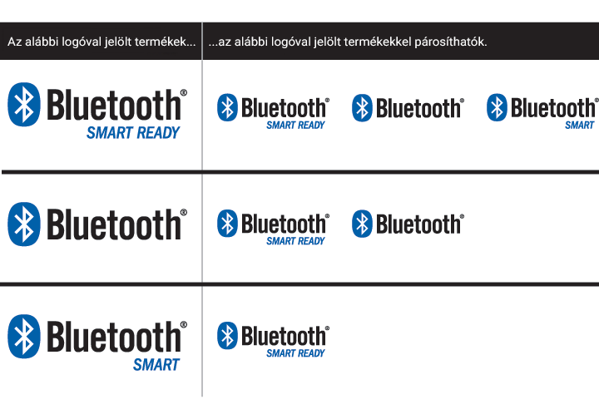

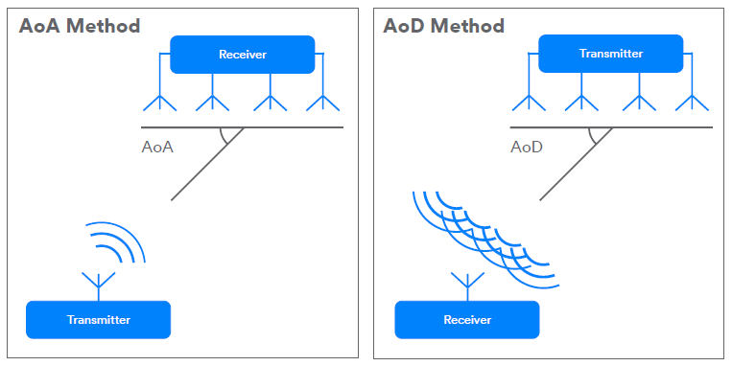

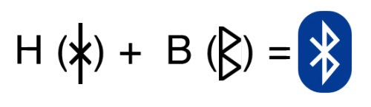

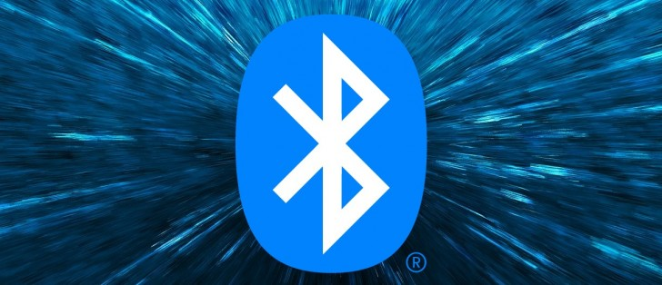

**Rádió frekvencia (RF)**

A rádió frekvenciás hullámok képesek áthatolni a falakon és más akadályokon, valamint az IR-hez képest jóval nagyobb a hatótávolságuk.  A rádiófrekvenciás (RF) tartomány bizonyos részeit szabadon használható eszközök működésére tartják fenn, ilyenek például a zsinór nélküli telefonok, vezeték nélküli helyi-hálózatok és egyéb számítógépes perifériák. Ilyen frekvenciák a 900 MHz, 2.4 és 5 GHz-es sávok.

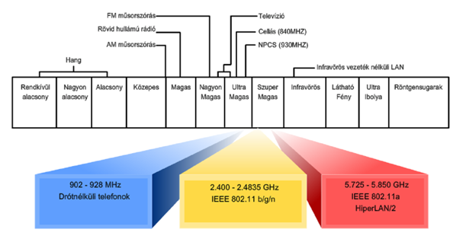

*A vezeték nélküli technológiák előnyei és korlátai*

A vezeték nélküli hálózatok némely esetben előnyösebbek a hagyományos vezetékes hálózatokkal szemben.

Az egyik fő előnyük, hogy bárhol és bármikor lehetővé teszik a hálózati kapcsolódást. A vezeték nélküli hálózatok széleskörű megvalósítása a nyilvános helyeken, melyeket forrópontoknak (hotspot) hívunk, lehetővé teszi az emberek számára, hogy könnyen csatlakozzanak az Internetre, adatokat töltsenek le, levelet váltsanak és állományokat küldjenek egymásnak.

A vezeték nélküli hálózatok telepítése meglehetősen könnyű és olcsó. A otthoni és üzleti felhasználású WLAN eszközök ára folyamatosan csökken. Az árak csökkenése ellenére, ezen eszközök adatátviteli sebessége és képességük egyre növekszik, lehetővé téve a még gyorsabb és megbízhatóbb vezeték nélküli kapcsolatokat.

A vezeték nélküli technológia lehetővé teszi a hálózatok könnyű bővíthetőségét, a kábeles kapcsolatok okozta hátrányok nélkül. Az új és visszalátogató ügyfelek könnyen és gyorsan tudnak kapcsolódni.

További előnyök:

* Hordozhatóság: egyszerű csatlakozást tesz lehetővé helyhez kötött és változó helyzetű ügyfelek számára
* Skálázhatóság: egyszerűen bővíthető több felhasználó fogadása és a lefedettségi terület bővítése esetén
* Rugalmasság: bárhol bármikor kapcsolódhatunk
* Rövid telepítési idő: egyetlen eszköz felszerelése számos felhasználó kapcsolódását teszi lehetővé
* Megbízhatóság: egyszerűen beüzemelhetőek mostoha körülmények ellenére is
* Nagy távolságú átvitel
* Jel erősítés lehetséges további antenna oszlopok elhelyezésével („átjátszók”)

A vezeték nélküli hálózatok előnyei és rugalmassága ellenére korlátaival és használatának kockázatával is számolnunk kell.

Először is, a Vezeték nélküli LAN (WLAN) technológiák a rádiófrekvenciás spektrum szabadon használható sávjait használják. Mivel e sávok használata nem szabályozott, számos eszköz üzemel ezeken a frekvenciákon. Ennek eredményeképpen ezek a frekvenciasávok nagyon zsúfoltak, és a különböző eszközök jelei gyakran zavarják egymást. Ezen kívül számos eszköz, mint  például a mikrohullámú sütők vagy zsinórnélküli telefonok használhatják ezeket a sávokat, és interferálhatnak a WLAN kommunikációval.

Másodszor, a vezeték nélküli hálózatok fő problémája a biztonság. A WLAN-ok könnyű hálózati hozzáférést biztosítanak, amelyet az adatoknak sugárzással törénő továbbítása tesz lehetővé. Ez a tulajdonsága azonban korlátozza a vezeték nélküli technológia által nyújtott bitonság mértékét is. Bárki megfigyelheti a kommunikációs adatfolyamot annak ellenére, hogy nem neki szánták.  E biztonsági problémákra válaszul, a vezeték nélküli átvitel védelme érdekében különböző technikákat fejlesztettek ki, például titkosítás és hitelesítés.

További hátrányok:

* Interferencia: A vezeték nélküli technológia érzékeny a más elektromágneses erőteret keltő eszközöktől származó interferenciákra
* Hálózati és adatvédelem: A WLAN technológiát az átvitelre kerülő adatok hozzáférése és nem azok védelmére tervezték. Mindezek miatt, védtelen bejáratot biztosíthat a vezetékes hálózatba
* Technológia: A vezeték nélküli hálózati technológia folyamatosan fejlődik. A WLAN technológia jelenleg nem biztosítja a vezetékes hálózatok által nyújtott sebességet és megbízhatóságot
* Időjárásnak kitett (viharok, villámcsapások)
* Lehallgatási veszély
* Frekvencia kiosztás állami hatáskör

A rádiófrekvencia (RF) olyan elektromágneses hullámok tartománya, amelyek frekvenciája a hertz (Hz) mértékegységben mérhető, és általában 3 kHz-től 300 GHz-ig terjed. Az RF tartomány jelentős szerepet játszik a kommunikációs technológiákban, az elektronikai berendezésekben, a távközlésben és sok más iparágban. Az RF frekvenciatartomány több alcsoportra is oszlik, ezek közé tartoznak:

Alacsony frekvenciák (LF): Az LF tartomány általában 30 kHz és 300 kHz közötti frekvenciákat foglalja magában. Az LF tartományt gyakran használják hosszú hullámú rádióadásokhoz és tengerszállítási kommunikációhoz.

Közepes frekvenciák (MF): A MF tartomány frekvenciái 300 kHz és 3 MHz között vannak. Ezeket a frekvenciákat például középhullámú rádióműsorszórásban használják.

Magas frekvenciák (HF): Az HF tartomány 3 MHz és 30 MHz közötti frekvenciákat tartalmazza. Ebben a tartományban találhatók a rövidhullámú rádiósávok, amelyek globális távolsági kommunikációhoz használhatók.

Nagyon magas frekvenciák (VHF): A VHF tartomány frekvenciái 30 MHz és 300 MHz között találhatók. Ezek a frekvenciák például a televíziós és rádiós adásokhoz, valamint a légi közlekedési rádiókommunikációhoz használatosak.

Ultra magas frekvenciák (UHF): Az UHF tartomány frekvenciái 300 MHz és 3 GHz közötti frekvenciákat tartalmaznak. Ezeket a frekvenciákat például a mobiltelefon-hálózatokban, a vezeték nélküli kommunikációban és a radarrendszerekben alkalmazzák.

Szuper magas frekvenciák (SHF) és extrém magas frekvenciák (EHF): Ezek a tartományok 3 GHz feletti frekvenciákat tartalmaznak. Az SHF és EHF tartományokban találhatók a műholdas kommunikáció és a vezeték nélküli szélessávú adatkapcsolatokhoz használt frekvenciák.

Az RF technológiák alkalmazása széleskörű, és lehetővé teszi a vezeték nélküli kommunikációt, a távközlést, a radarokat, a televíziós és rádiós műsorszórást, a mobiltelefonokat, a WiFi-hálózatokat és sok más alkalmazást. Az RF frekvenciák különféle berendezéseket és antennákat igényelnek az adatok hatékony átviteléhez és fogadásához, és fontos szerepet játszanak a modern távközlésben és az elektronikai iparban.

**Vezeték nélküli szabványok**

Vezeték nélküli LAN-szabványok

Az IEEE 802.11-es szabvány határozza meg a WLAN környezeteket. Négy fő ajánlása létezik az IEEE 802.11 szabványnak, mely különböző jellemzőket ad meg a vezeték nélküli kommunikáció számára. A jelenleg létező ajánlások a 802.11a, 802.11b, 802.11g és 802.11n.

802.11a:

* Az 5 GHz-es frekvencia tartományt használja.
* Nem kompatibilis a 2.4 GHz-es sávot használó 802.11 b/g/n eszközökkel.
* Hatótávolsága nagyjából a 802.11 b/g hálózatok hatótávolságának 33%-a.
* Más technológiákhoz képest viszonylag költségesebb a megvalósítása.
* Egyre nehezebb 802.11a-nak megfelelő eszközt találni.
* 54 mbit/s
* hatótáv 40m beltér 100m kültér

802.11b:

* A 2.4 GHz-es technológiák első képviselője.
* Maximális adatátviteli sebessége 11 Mbit/s.
* Beltérben maximálisan 46 méter (150 láb), kültéren 96 méter (300 láb) a hatótávolsága.
* 11mbit/s

802.11g:

* 2,4 GHz-es technológia
* 54 Mbit/s a maximális adatátviteli sebessége
* Hatótávolsága a 802.11b-val megegyezik
* Felülről kompatibilis a 802.11b-vel

802.11n:

* A legújabb, fejlesztés alatt álló szabvány
* 2,4 GHz-es technológia (a szabvány tervezet az 5 GHz támogatását is említi)
* Megnövekedett hatótávolsággal és átbocsátóképességgel rendelkezik.
* Felülről kompatibilis a meglévő 802.11g és 802.11b eszközökkel
* 600 mbit/s max sebesség
* 70 m beltér 250 m kültér
* 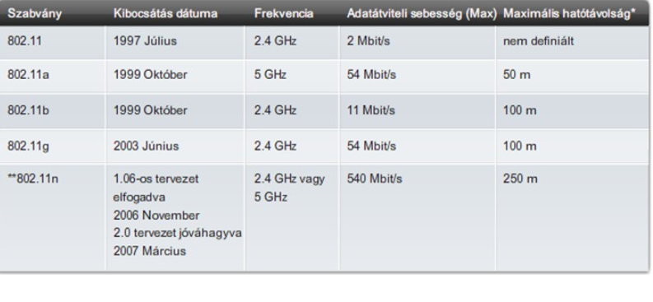

Vezeték nélküli kommunikációt szabályozó és szabványosító szervezetek számos vezeték nélküli technológia és protokoll létrehozásában és fejlesztésében vesznek részt. Ezek a szabványok segítenek a különböző eszközök és rendszerek közötti kompatibilitásban, valamint a hatékony és biztonságos vezeték nélküli kommunikációban. Néhány közülük:

Wi-Fi (IEEE 802.11): A Wi-Fi szabványok (pl. 802.11ac, 802.11n, 802.11ax) a vezeték nélküli helyi hálózatok (Wi-Fi hálózatok) létrehozására és működtetésére szolgálnak. Ezek a szabványok az otthoni és vállalati Wi-Fi hálózatok alapját képezik.

**Zigbee : A Zigbee szabvány olyan vezeték nélküli hálózatok létrehozására szolgál, amelyek kis adatátviteli sebességet és alacsony energiaköltséget igényelnek. Gyakran alkalmazzák a dolgok internete (IoT) eszközeinek kapcsolódására.**

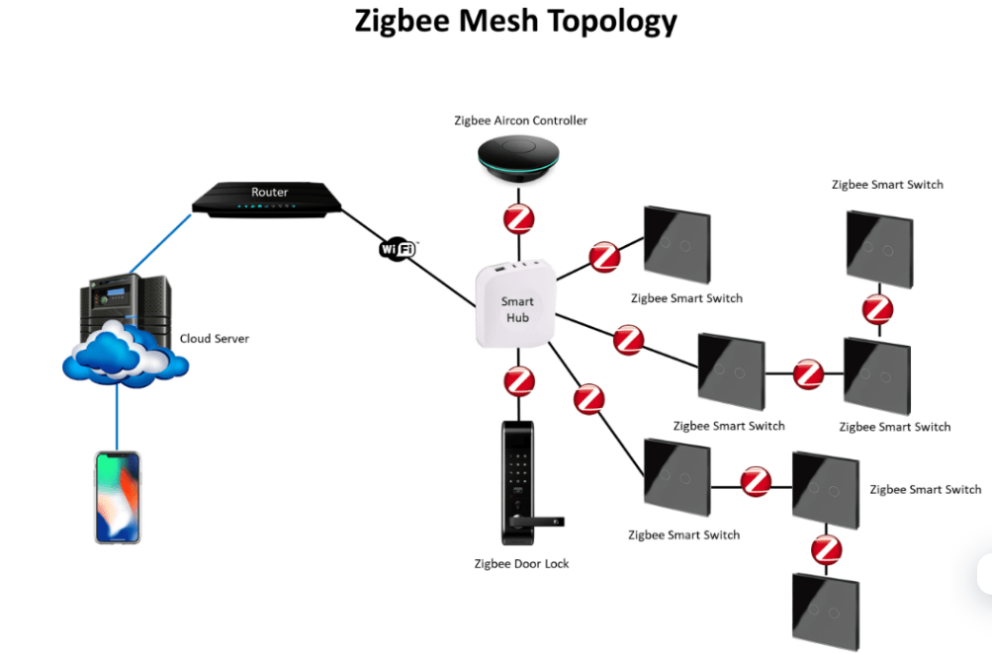

**Z-Wave: A Z-Wave egy másik vezeték nélküli kommunikációs szabvány, amelyet az otthoni automatizációhoz és az okos otthonrendszerekhez terveztek.**

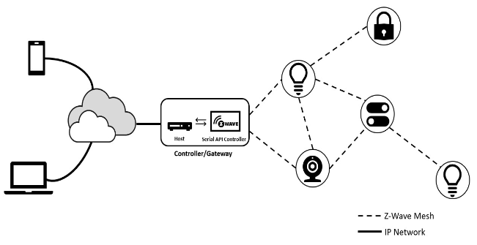

**RFID (Radio-Frequency Identification): Az RFID technológia lehetővé teszi tárgyak azonosítását és követését rádiófrekvenciás címkék és olvasók segítségével. Gyakran logisztikában, készletezésben és szállításban alkalmazzák.**

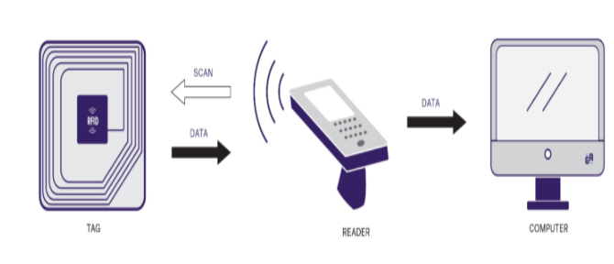

**Ezek csak néhány példa a vezeték nélküli kommunikációra vonatkozó szabványok közül. Ezek a szabványok folyamatosan fejlődnek, és új technológiák kerülnek bevezetésre, hogy megfeleljenek az egyre növekvő igényeknek és elvárásoknak a vezeték nélküli kapcsolódások terén. Az ipari és fogyasztói eszközök közötti kompatibilitás és az adatbiztonság érdekében fontos, hogy ezek a szabványok világszerte elfogadottak és betartottak legyenek.**

**Mobilhálózatok**

**A nulladik generáció (0G)**

**A legelső mobiltelefon-, vagy inkább rádiótelefon-szolgáltatás közvetlenül a második világháború után vált elérhetővé. A „nulladik generációs” elnevezés arra utal, hogy a modern mobiltelefon technológiát ezek a mobil rádiótelefon rendszerek előzték meg.**

**A 0G rendszerekben használt technológiák közé tartoztak a PTT (Push to Talk), az MTS (mobiltelefon-rendszer), az IMTS (továbbfejlesztett mobiltelefon-szolgáltatás), az AMTS (fejlett mobiltelefon-rendszer), az OLT (norvégul az Offentlig Landmobil Telefoni, a nyilvános szárazföldi mobiltelefon) és az MTD (svéd rövidítés a Mobilelefonisystem D, vagy a D mobiltelefon rendszer).**

**Ezek a korai mobiltelefon-rendszerek már elérhetőek voltak kereskedelmi forgalomban.**

**Nyilvános kapcsolt telefonhálózat részei voltak, saját telefonszámokkal, nem pedig egy olyan zárt hálózat része, mint egy rendőrségi rádió vagy taxi diszpécserrendszer. Leginkább személygépkocsikba vagy teherautókba szerelték a Motorola készülékeket, bár táskamodellek is készültek. Az elsődleges felhasználók favágók, építési munkások, ingatlanügynökök és hírességek voltak. Alapszintű hangkommunikációra használták őket.**

**Az első generáció (1G)**

**1979-ben vezették be, a letöltési sebessége 2 Kbps volt, és a 450 MHz-es frekvenciasávot használták. Az első generációba tartoznak a celluláris alapú mobil rádiós rendszerek azon típusai, melyek úgy tették lehetővé a cellaváltást beszélgetés közben, hogy a hívás emiatt ne szakadjon meg. Ugyanis a nulladik generációnál még nem volt lehetőség a megszakítás nélküli cellaváltásra.**

**Az 1G-nél alkalmazták a mobiltelefon-rendszert (MTS), a fejlett mobiltelefon-rendszert (AMTS), a továbbfejlesztett mobiltelefon-szolgáltatást (IMTS) és a push beszélgetést (PTT).**

**Az 1G vezeték nélküli hálózatok leginkább analóg rádiójeleket használtak. Az 1G-n keresztül a hanghívások magasabb, körülbelül 150 MHz-es frekvenciára modulálódtak, amikor a rádiótornyok között továbbítódtak. Az 1G modulációja jelzésátvitelre (digitális) a PSK-, hangra (analóg) pedig az FM.**

**Az 1G rendszer hátránya volt a kis kapacitású megbízhatatlan közvetítés és a rossz minőségű hangkapcsolatok. Biztonsági szempontból is igen kifogásolható volt, mivel a hanghívásokat rádiótornyokban játszották le, így ezek a hívások kiszolgáltatottak voltak nem kívánt harmadik felek által történő lehallgatásra, bár már elérhető volt titkosítási technológia.**

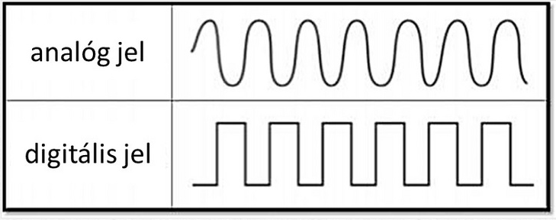

**s**

**Magyarországon a Westel Rádiótelefon Kft. mutatta be az 1G-s technológiát 1991-ben.**

**Második generáció (2G)**

**A második generációs cellás távközlési hálózatokat 1991-ben a Radiolinja, egy finn GSM szolgáltató hozta kereskedelmi forgalomba. A letöltési sebessége 100 Kbps. Használt frekvenciák: 900MHz és 1800MHz.**

**A GSM-szolgáltatást több mint 2 milliárd ember használja több mint 212 országban. Népszerűsége annak köszönhető, hogy nemzetközi roaming a világ szinte bármely pontján használható. A SIM (Subscriber Identity Module) kártya is a GSM hozadéka.**

**A 2G előnyeiként megemlítendő, hogy jobb a beszélgetés hangminősége, mivel a beszédhang és a jelzés (a vonal „zaja”) szét volt választva. A digitális adatszolgáltatás használata segíti a mobilhálózat-üzemeltetőket abban, hogy rövid üzenetszolgáltatást vezessenek be a mobiltelefonokon keresztül.**

**A 2G-nél említendő meg a 2.5 G szabvány, vagyis a GPRS (General Packet Radio Service), mely lehetővé tette a multimédiás tartalmak küldését, továbbá a 2.75G volt az EDGE (Enhanced Data Rates for GSM Evolution) szabvány. Az EDGE nagy előnye, hogy rövidebb idő alatt továbbítja az adatokat, mint a GPRS technológia. Például egy 40 KB-os szöveges fájltovábbítás az EDGE-vel csak 2 másodpercbe telik, a GPRS-technológiából történő átvitellel ez 6 másodperc alatt valósul meg. Az EDGE technológia használatának legnagyobb előnye, hogy nincs szükség további hardver és szoftver telepítésére. Ráadásul, ha egy személy GPRS-technológia felhasználó volt, akkor ezt a technológiát további díjak megfizetése nélkül is használhatja.**

**2002. április 18-a egy fontos dátum, ugyanis a Westel ekkor indította útjára Magyarországon az MMS szolgáltatást, a világon elsőként.**

**Harmadik generáció (3G)**

**Az első kereskedelmi forgalom előtti 3G hálózatot Japán indította útjára, a felhasználókhoz viszont csak később, 2003-ban jutott el a Hutchison Telecommunications (Hong Kong) által. A maximális letöltési sebesség 8Mbps, és a 2 GHz-es frekvenciát használja.**

**A 3G technológiák lehetővé teszik a hálózatüzemeltetők számára, hogy szélesebb körű, fejlettebb szolgáltatásokat kínáljanak a felhasználóknak, miközben a spektrális hatékonyság javításával nagyobb hálózati kapacitást érnek el. A szolgáltatások már magukban foglalják a videohívásokat és a szélessávú vezeték nélküli adatok továbbítását, mindezt mobil környezetben. A további szolgáltatások közé tartoznak a HSPA adatátviteli képességek, amelyek kibővítik és javítják a meglévő UMTS (Universal Mobile Telecommunications System) teljesítményét.**

**A Wi-Fi vagy WLAN hálózatoktól eltérően a 3G-k széleskörű mobiltelefon-hálózatok, amelyek úgy alakultak ki, hogy beépítsék a nagy sebességű internet-hozzáférést és a videotelefonálást. A Wi-Fi vagy WLAN hálózatok rövid hatótávolságú, nagy sávszélességű hálózatok, elsősorban adatokhoz. A Wi-Fi az otthoni hálózatokban, mobiltelefonokban, videojátékokban és még sok másban használt népszerű vezeték nélküli technológia általános elnevezése. A videotelefon pedig egy olyan készülék, amely képes audio és video duplex átvitelre egyaránt.**

**A 3G technológiák a TDMA-t és a CDMA-t használják. A 3G technológiák olyan hozzáadott értékű szolgáltatásokat vesznek igénybe, mint a mobil televíziózás, a GPS (globális helymeghatározó rendszer) és a videokonferencia. A 3G technológia alapvető jellemzője a gyors adatátviteli sebesség.**

**A 3G rendszer kompatibilis a 2G technológiákkal való együttműködésben. A 3G célja, hogy minimális befektetéssel nagyobb lefedettséget és növekedést tegyen lehetővé.**

**Számos 3G technológia létezik, például W-CDMA, GSM EDGE, UMTS, DECT, WiMax és CDMA 2000. A GSM evolúcióra jellemző a továbbfejlesztett adatátviteli sebesség, az EDGE-t pedig visszamenőleges digitális technológiának nevezik, mert régebbi eszközökkel képes működni.**

**A 3.5G szabvány volt a HSDPA (High-Speed Downlink Packet Access), mely csak 2005-ben vált elérhetővé, és nagyobb adatátviteli sebességet biztosított az UMTS-alapú 3G hálózatok számára.**

**Aztán megint eltelt két év a 3,75G szabvány-, a sokkal nagyobb sebességű HSPA+ (High-Speed Packet Access) megjelenéséig, amely nem más, mint a nagysebességű felfelé irányuló csomagkapcsolt hozzáférés továbbfejlesztett változata.**

**A negyedik generáció (4G)**

**A generációk nómenklatúrája általában a szolgáltatás alapvető jellegének megváltozására, a nem visszafelé kompatibilis átviteli technológiára és az új frekvenciasávokra utal. A 4G létrejöttének célja, vagyis az igények által diktált fejlesztésekkel a nagy adatátviteli sebesség, egy átfogó IP-infrastruktúra, nagy kapacitás és a nyílt internetes szabványok használata volt.**

**2009-ben, Oslóban és Stockholmban a világon elsőként indított el nyilvános LTE (Long Term Evolution) szolgáltatást a TeliaSonera, ezzel akár már HD multimédiás tartalmak megosztását is lehetővé tette a hálózaton keresztül. A letöltési sebesség mobil környezetben 100 Mbps, és 1800 MHz-es frekvenciát használ.**

**A Huawei a működő 100 Mbps sebességű 4G kommunikációt továbbfejlesztve fix környezetben az 1 Gbps maximális elméleti adatátviteli sebességet tűzte ki célul, mindezt az LTE Advanced technológia segítségével.**

**Magyarországon LTE szolgáltatás elsőként 2012. január 1-től volt elérhető a T-Mobile repertoárjában.**

**A következő generáció, az 5G**

**Az 5G bevezetése jelenleg folyamatban van. Létrehozásával az a cél, hogy az összes telekommunikációs szolgáltató összefogásával egy olyan globális hálózat jöjjön létre – a jelenleg sok kicsi beolvasztása mellett -, ami által a Föld bármely részén legyen lefedettség, mindezt 30 GHz-től 300 GHz-ig. Az 5G régiónként más-más frekvenciatartományban fog működni a régi frekvenciák megtartásával, hogy a már működő rendszerek is használhatóak legyenek. Ezekhez természetesen hozzáadódnak az 5G-s fejlesztések, melyek az új technológiában rejlő lehetőségek kiaknázásához lettek, illetve lesznek alkalmazva.**

**Az 5G 1 és 10 Gbps sebességre lesz képes, (amin egy időben sok felhasználó osztozik minőségi romlás nélkül), de ez leginkább az elérési idő (Latency) minimalizálásában jut fontos szerephez. Ami lényegi változás, az a lefedettség, ami biztosítja a gyors elérést. Ezáltal gyakorlatilag valós időben (Real Time) képesek jönni az információk, ami hatalmas változást fog eredményezni az élet minden területén, lehetővé téve a még soha nem tapasztalt nagy sebességű és mennyiségű információáramlást. Az 5G globális lefedettsége által azonnali információt kaphatunk rengeteg forrásból, amiből kimarad a késleltetés. Ha még nem lenne elég a valós idejű információáramlás, az 5G 32 K-s felbontású (30720 × 17280) stream-re lesz képes ilyen elérési idő megtartásával. A 32 K-s felbontás a képminőséget jelzi. Jelenleg a 4 K-s videostream-hez nagyjából 35 Mbps-es kapcsolatra van szükség, a 32K-shoz hozzávetőlegesen 1,5-2 Gbps szükséges.**

**Mégis mire jó mindez, hiszen eddig is boldogultunk nélküle. Az alapvető cél a vezetékes internet kiváltása. Az IoT, vagyis a Dolgok internetje olyan elektronikai eszközöket/berendezéseket sorakoztat fel, amelyek képesek a lényeges információkat felismerni, és más, hasonló képességekkel bíró eszközökkel kommunikálni egy internet alapú hálózaton keresztül. Néhány konkrét példa, ami indokolja az 5G létjogosultságát. Késleltetés nélkül azonnal értesül arról, ha utazása közben történik valami olyan esemény, amely gátolná az úti célja elérésben. Akár egy legördülő szikla, vagy lavina, tornádó, netán baleset akadályozná Önt az útja során, erről azonnal értesül, és még van lehetősége időben másik útvonalat választani. Most is van ilyen értesítő, de a lényeg a Real Time-on és a rengeteg információn van. Egy másik példa, hogy a 4G struktúrája nem volt alkalmas az önvezető autók biztonságos működtetéséhez. Az 5G-vel ezek az autók azonnal tudnak reagálni, mert megint csak elmarad a késleltetés. A „Smart City” fejlesztése során például a különböző tömegközlekedési járművek és az utazóközönség „tudnak kommunikálni” egymással. Már manapság is van utastájékoztató, de nem elég pontos. Dél-Korea az 5G alkalmazásával például a biztonsági ellenőrzést fejleszti. De nagyon nagy fejlődést eredményez majd az egészségügyben, a kereskedelemben, a különböző termelési szektorokban, a különböző ügyintézési folyamatokban, adminisztrációs feladatokban, a teljesség igénye nélkül.**

**Viszont az 5G-nek van árnyoldala is. Rengeteg a szkeptikus ember a rendszer fogadtatása terén, hiszen nincs hiteles információ a technológia alkalmazásának egészségügyi- és környezeti hatásairól, a személyi szabadságról. Egy merőben új és ismeretlen korszak köszönt ránk, és már dolgoznak a 6G-n, amit 2030-ra terveznek a fogyasztók által elérhetővé tenni.**

**Források:**

Az ön word és ppt fileja

<https://en.wikipedia.org/wiki/Coaxial_cable>

<https://www.geeksforgeeks.org/what-is-coaxial-cable/>

<https://contenthub.netacad.com/itn/4.3.5>

<https://hu.frwiki.wiki/wiki/Jack_(prise)>

<https://mynewmicrophone.com/differences-between-2-5mm-3-5mm-6-35mm-headphone-jacks/>

<https://hu.wikipedia.org/wiki/Sztere%C3%B3_hangz%C3%A1s>

ChatGPT